МИНОБРНАУКИ РОССИИ
Федеральное государственное бюджетное образовательное учреждение
высшего образования
Уральский государственный лесотехнический университет
Социально-экономический институт
Кафедра интеллектуальных систем

Направление: 09.03.03 – «Прикладная информатика»
Профиль подготовки:«Администрирование информационных систем»

ВЫПУСКНАЯ КВАЛИФИКАЦИОННАЯ РАБОТА
НА ТЕМУ:

Разработка системы персонализированного планирования рациона питания с использованием машинного обучения и рекомендацией рецептов на основе выбранных продуктов.

Обучающийся_______________________________Абдулин Д.А.
(подпись) (Ф.И.О.)
Руководитель __________________ ___________Токарь А.В.
(подпись) (Ф.И.О.)
Нормоконтроль______________________________Чевардина А.Ю.
(подпись) (Ф.И.О.)

Екатеринбург 2026
МИНОБРНАУКИ РОССИИ
Федеральное государственное бюджетное образовательное учреждение
высшего образования
«Уральский государственный лесотехнический университет»
Социально-экономический институт
Кафедра интеллектуальных систем

Направление:09.03.03«Прикладная информатика»
Профиль подготовки:«Администрирование информационных систем»
Фамилия: Абдулин
Имя: Дмитрий
Отчество:Алексеевич

ТЕМА ВЫПУСКНОЙ КВАЛИФИКАЦИОННОЙ РАБОТЫ

Разработка системы персонализированного планирования рациона питания с использованием машинного обучения и рекомендацией рецептов на основе выбранных продуктов.
утверждена приказом ректора № ________ от __________г.
Кафедра интеллектуальных систем
Зав. кафедрой: Анянова Е.В.
Руководитель: Токарь А.В.
Консультант:________________________________________Захаров Д.Ю.
Консультант:________________________________________Мельник А.А..
Рецензенты:____________________________________________________
Работа начата:___________________________________________________

Зав. кафедрой______________________________ Анянова Е.В.
(подпись) (Ф.И.О.)
« » 2026г.

РЕШЕНИЕ ГОСУДАРСТВЕННОЙ АТТЕСТАЦИОННОЙ КОМИССИИ
Признать, что выпускник
выполнил(а)и защитил(а) выпускную квалификационную работус оценкой
Присвоить обучающемуся ______________________________квалификацию _____________ и выдать диплом бакалавра/специалиста/магистра с отличием и приложение к нему.

Председатель ГЭК Баженов О.В.
(подпись) (Ф.И.О.)
Секретарь ГЭК___________________________ Мельник Л.Ю.
МИНОБРНАУКИ РОССИИ
Федеральное государственное бюджетное образовательное учреждение
высшего образования
«Уральский государственный лесотехнический университет»
Социально-экономический институт
Кафедра интеллектуальных систем

Направление:09.03.03 «Прикладная информатика»
Профиль подготовки: «Цифровая экономика»

УТВЕРЖДАЮ:
Зав. кафедрой интеллектуальных систем
______________ Анянова Е.В.
«___»________________2026 г.

ЗАДАНИЕ
на выпускную квалификационную работу выпускника
__________Абдулина Дмитрия Алексеевича _______________
(Ф.И.О. выпускника)
- Тема работы: Разработка системы персонализированного планирования рациона питания с использованием машинного обучения и рекомендацией рецептов на основе выбранных продуктов.
утверждена приказом ректора № ____________ от ____________г.
- Срок сдачи выпускником законченной работы: _____________г.
- Исходные данные: __________________________________________________________________________________________________________________________________________________________________________________________________________________________________________________________________________________________________________________________________________
- Содержание расчетно-пояснительной записки (перечень подлежащих разработке вопросов):
________________________________________________________________________________________________________________________________________________________________________________________________________________________________________________________________________
- Перечень графического материала (с указанием названий) _________________________________________________________________________________________________________________________________________________________________________________________________________________________________________________________________________________________________________________________Итого:______листов
6. КАЛЕНДАРНЫЙ ПЛАН
№  п/п | Наименование этапов работы | Срок  выполнения  этапов работы | Примечания
1 | Глава 1 ВКР 00.00.01.ПЗ | Можно заполнить вручную от начала ВКР до окончания ВКР
2 | Глава 2 ВКР 00.00.02.ПЗ | Можно заполнить вручную от начала ВКР до окончания ВКР
3 | Глава 3 ВКР 00.00.03.ПЗ | Можно заполнить вручную от начала ВКР до окончания ВКР
Дата выдачи задания: ______________ г
Руководитель выпускной квалификационной работы:
_____________________Токарь А.В.
(подпись) (Ф.И.О.)
Задание принял к исполнению:_____________________ Абдулин Д.А.
(подпись) (Ф.И.О.)

РЕФЕРАТ
Дипломная работа посвящена разработке системы персонализированного планирования рациона питания с рекомендацией рецептов на основе выбранных пользователем продуктов.
Актуальность темы определяется устойчивым ростом интереса к цифровым инструментам самоконтроля питания, а также необходимостью объединить дневник, рекомендации, каталог рецептов и инструменты персонализации в одном мобильном сервисе.
Практическая значимость работы состоит в создании клиент-серверного решения, включающего Android-приложение и REST API, обеспечивающего ведение пищевого дневника, учет воды и веса, генерацию плана питания, формирование списка покупок и персонализированные рекомендации.
Целью дипломной работы является проектирование и реализация программной системы, позволяющей пользователю планировать рацион, учитывать ограничения по продуктам и получать рекомендации рецептов с учетом индивидуальных предпочтений.
Для достижения поставленной цели решены следующие задачи:
– выполнен анализ предметной области персонализированного питания и сценариев цифрового сопровождения пользователя;
– сформированы функциональные и нефункциональные требования к мобильному и серверному контурам системы;
– спроектирована архитектура Android-приложения на Kotlin и серверной части на Spring Boot;
– разработаны модули дневника питания, холодильника, избранного, плана питания, списка покупок и пользовательских предпочтений;
– реализован модуль рекомендаций рецептов на основе истории питания, предпочтений и выбранных пользователем ограничений;
– обеспечена интеграция с OCR, Health Connect, локальным хранилищем и удаленной базой данных;
– проведено тестирование системы и выполнена оценка экономической эффективности проектных решений.
Объектом исследования является процесс цифровой поддержки пользователя при планировании рациона питания.
Предметом исследования являются методы и программные средства разработки мобильных и серверных компонентов системы персонализированного питания.
В результате выполнения работы создана программная система, включающая мобильный клиент на Jetpack Compose, серверную часть на Spring Boot, базу данных PostgreSQL и подсистему рекомендаций рецептов.
Разработанное решение поддерживает каталог из 641 продукта и 1003 рецептов, позволяет вести дневник питания, подбирать рецепты, формировать план питания и работать с пользовательскими ограничениями.
Дипломная работа состоит из введения, трех глав, заключения, списка использованной литературы и приложений. Общий объем документа сохранен в структуре исходного шаблона.
Ключевые слова: персонализированное питание, мобильное приложение, Android, Spring Boot, рекомендации рецептов, пищевой дневник, план питания, REST API.

ОГЛАВЛЕНИЕ

ВВЕДЕНИЕ 9
ГЛАВА 1. ТЕХНИКО-ЭКОНОМИЧЕСКОЕ ОБОСНОВАНИЕ РАБОТЫ 11
1.1. Технико-экономическая характеристика предметной области и анализ цифрового сервиса персонализированного питания 11
1.1.1. Характеристика предметной области и назначение системы 11
1.1.2. Организация взаимодействия пользователя с цифровым сервисом 13
1.1.3. Анализ текущих подходов к ведению питания и выявление недостатков 16
1.2. Характеристика комплекса задач и обоснование необходимости автоматизации 18
1.2.1. Выбор комплекса задач автоматизации 18
1.2.2. Постановка задачи и ее описание 19
1.2.3. Обоснование требований к информационной безопасности 20
1.3. Анализ существующих решений для персонализированного планирования питания 21
1.3.1. Анализ аналогов 21
1.3.2. Обоснование выбора стека разработки 23
ВЫВОДЫ ПО ГЛАВЕ 1 25
ГЛАВА 2. РАЗРАБОТКА СИСТЕМЫ ПЕРСОНАЛИЗИРОВАННОГО ПЛАНИРОВАНИЯ ПИТАНИЯ 26
2.1. Разработка проекта автоматизации 26
2.1.1 Этапы жизненного цикла проекта 27
2.1.2. Анализ рисков проекта 28
2.1.3. Обеспечение информационной безопасности 29
2.2. Информационное обеспечение системы 30
2.2.1 Информационная модель системы 31
2.2.2 Описание базы данных и справочников 34
2.2.3 Описание выходной информации 36
2.3. Разработка мобильного приложения и серверной части 40
2.3.1. Архитектура программного решения 40
2.3.2. Реализация функционала системы 41
2.3.3. Интерфейс пользователя 48
2.4. Практическое применение результатов 61
2.4.1 Тестирование системы 62
2.4.2. Оценка эффективности внедрения 65
ВЫВОДЫ ПО ГЛАВЕ 2 66
ГЛАВА 3. ЭКОНОМИЧЕСКОЕ ОБОСНОВАНИЕ ПРОЕКТНЫХ РЕШЕНИЙ 67
3.1. Расчет единовременных затрат на разработку 67
3.2. Расчет ежемесячных расходов сервиса 70
3.3. Расчет выручки, чистого дохода и окупаемости продукта 71
ВЫВОДЫ ПО ТРЕТЬЕЙ ГЛАВЕ 76
ЗАКЛЮЧЕНИЕ 78
СПИСОК ИСПОЛЬЗОВАННОЙ ЛИТЕРАТУРЫ 80
ПРИЛОЖЕНИЕ А 83
ПРИЛОЖЕНИЕ Б 86

ВВЕДЕНИЕ
В условиях устойчивого роста интереса к здоровому образу жизни и цифровым сервисам сопровождения питания пользователи ожидают от программных решений не только фиксации калорий, но и персонализированной поддержки при ежедневном выборе продуктов и блюд.
На практике многие существующие приложения автоматизируют лишь отдельные функции: подсчет калорий, хранение рецептов или трекинг физической активности. При этом сквозной сценарий планирования рациона, учитывающий предпочтения, аллергии, выбранные продукты и историю питания, как правило, реализован фрагментарно.
Актуальность темы дипломной работы обусловлена необходимостью разработки программной системы, объединяющей мобильный пользовательский интерфейс, серверный слой хранения и обработки данных, а также интеллектуальную подсистему персонализированных рекомендаций.
Цель дипломной работы заключается в разработке системы персонализированного планирования рациона питания с рекомендацией рецептов на основе выбранных продуктов, пользовательских предпочтений и серверной рекомендательной модели.
- Для достижения поставленной цели решаются следующие задачи:
- провести анализ предметной области и определить ключевые пользовательские сценарии;
- сформировать требования к клиентской и серверной частям системы;
- обосновать выбор технологического стека разработки;
- спроектировать архитектуру мобильного приложения, REST API и базы данных;
- реализовать модули дневника питания, плана питания, холодильника, избранного и пищевых предпочтений;
- разработать и проверить логику рекомендаций рецептов и генерации плана питания;
- выполнить тестирование и оценку эффективности внедрения системы.
Объектом исследования является процесс персонализированного сопровождения пользователя при планировании и контроле рациона питания.
Предметом исследования выступают методы проектирования и разработки мобильных клиент-серверных систем в области цифрового здоровья, пищевой аналитики и персонализированных рекомендаций.

ГЛАВА 1. ТЕХНИКО-ЭКОНОМИЧЕСКОЕ ОБОСНОВАНИЕ РАБОТЫ

1.1. Технико-экономическая характеристика предметной области и анализ цифрового сервиса персонализированного питания

1.1.1. Характеристика предметной области и назначение системы
Предметная область работы связана с персонализированным планированием рациона питания и цифровым сопровождением пользователя в сценариях выбора пищи, контроля калорийности и формирования устойчивых пищевых привычек. Для такой системы принципиально важно учитывать не только энергетическую ценность рациона, но и индивидуальные ограничения, что согласуется с нормами физиологических потребностей в энергии и пищевых веществах [4].
Разрабатываемая система ориентирована на конечного пользователя, который ведет пищевой дневник, отслеживает массу тела и водный баланс, выбирает продукты, формирует предпочтения и получает рекомендации по рецептам и плану питания. Практическая ценность автоматизации в данном случае состоит в сокращении числа рутинных действий и повышении согласованности данных между сценариями, что соответствует современным подходам к цифровизации прикладных сервисов [7].
В отличие от узкоспециализированных счетчиков калорий, система объединяет несколько взаимосвязанных задач в одном интерфейсе и тем самым формирует непрерывный пользовательский маршрут: от фиксации данных до принятия решения о следующем приеме пищи. Для рекомендательных сервисов именно наличие общего контекста и истории взаимодействия повышает релевантность выдачи и снижает долю случайных рекомендаций [8, 9, 10, 11, 12].
- К таким задачам относятся:
- ведение дневника питания с разделением по приемам пищи;
- поиск и выбор продуктов и рецептов;
- формирование плана питания на несколько дней;
- автоматическое построение списка покупок на основе плана;
- учет пищевых предпочтений, аллергенов и исключаемых продуктов;
- ведение холодильника как набора продуктов, уже выбранных пользователем; анализ истории питания и формирование рекомендаций.

Таблица 1.1 – Основные характеристики текущей версии системы

Показатель | Значение | Примечание
Количество продуктов в каталоге | 641 | Текущее состояние БД
Количество рецептов | 1003 | Текущее состояние БД
Количество записей ингредиентов | 8081 | Текущее состояние БД
Минимальная версия Android | Android 8.0 (API 26) | Параметры сборки клиента
Количество REST-методов контроллеров | 118 | Подсчитано по серверному коду
Количество пользователей в БД | 94 | Локальный контур разработки

Текущая версия проекта реализована в виде Android-приложения `com.abdulin.nutritionapp` и серверной части на Spring Boot.
В мобильном клиенте применяются Kotlin, Jetpack Compose, Navigation Compose, Hilt, Retrofit, Room, DataStore, WorkManager, Paging, Coil, CameraX, ML Kit и Health Connect.
Серверная часть построена на Java 21, Spring Boot 3.5.14, Spring Security, Spring Data JPA и PostgreSQL.
По данным текущего состояния базы система содержит 641 продукт, 1003 рецепта и 8081 запись по ингредиентам рецептов.
Таким образом, предметная область характеризуется высокой вариативностью данных, необходимостью персонализации, чувствительностью к пользовательским ограничениям и требованием к удобной ежедневной эксплуатации. С одной стороны, рацион должен соотноситься с физиологическими нормами и пользовательскими целями [4], а с другой — цифровой сервис обязан минимизировать ручные действия и обеспечивать практически применимую персонализацию [7, 8, 9].
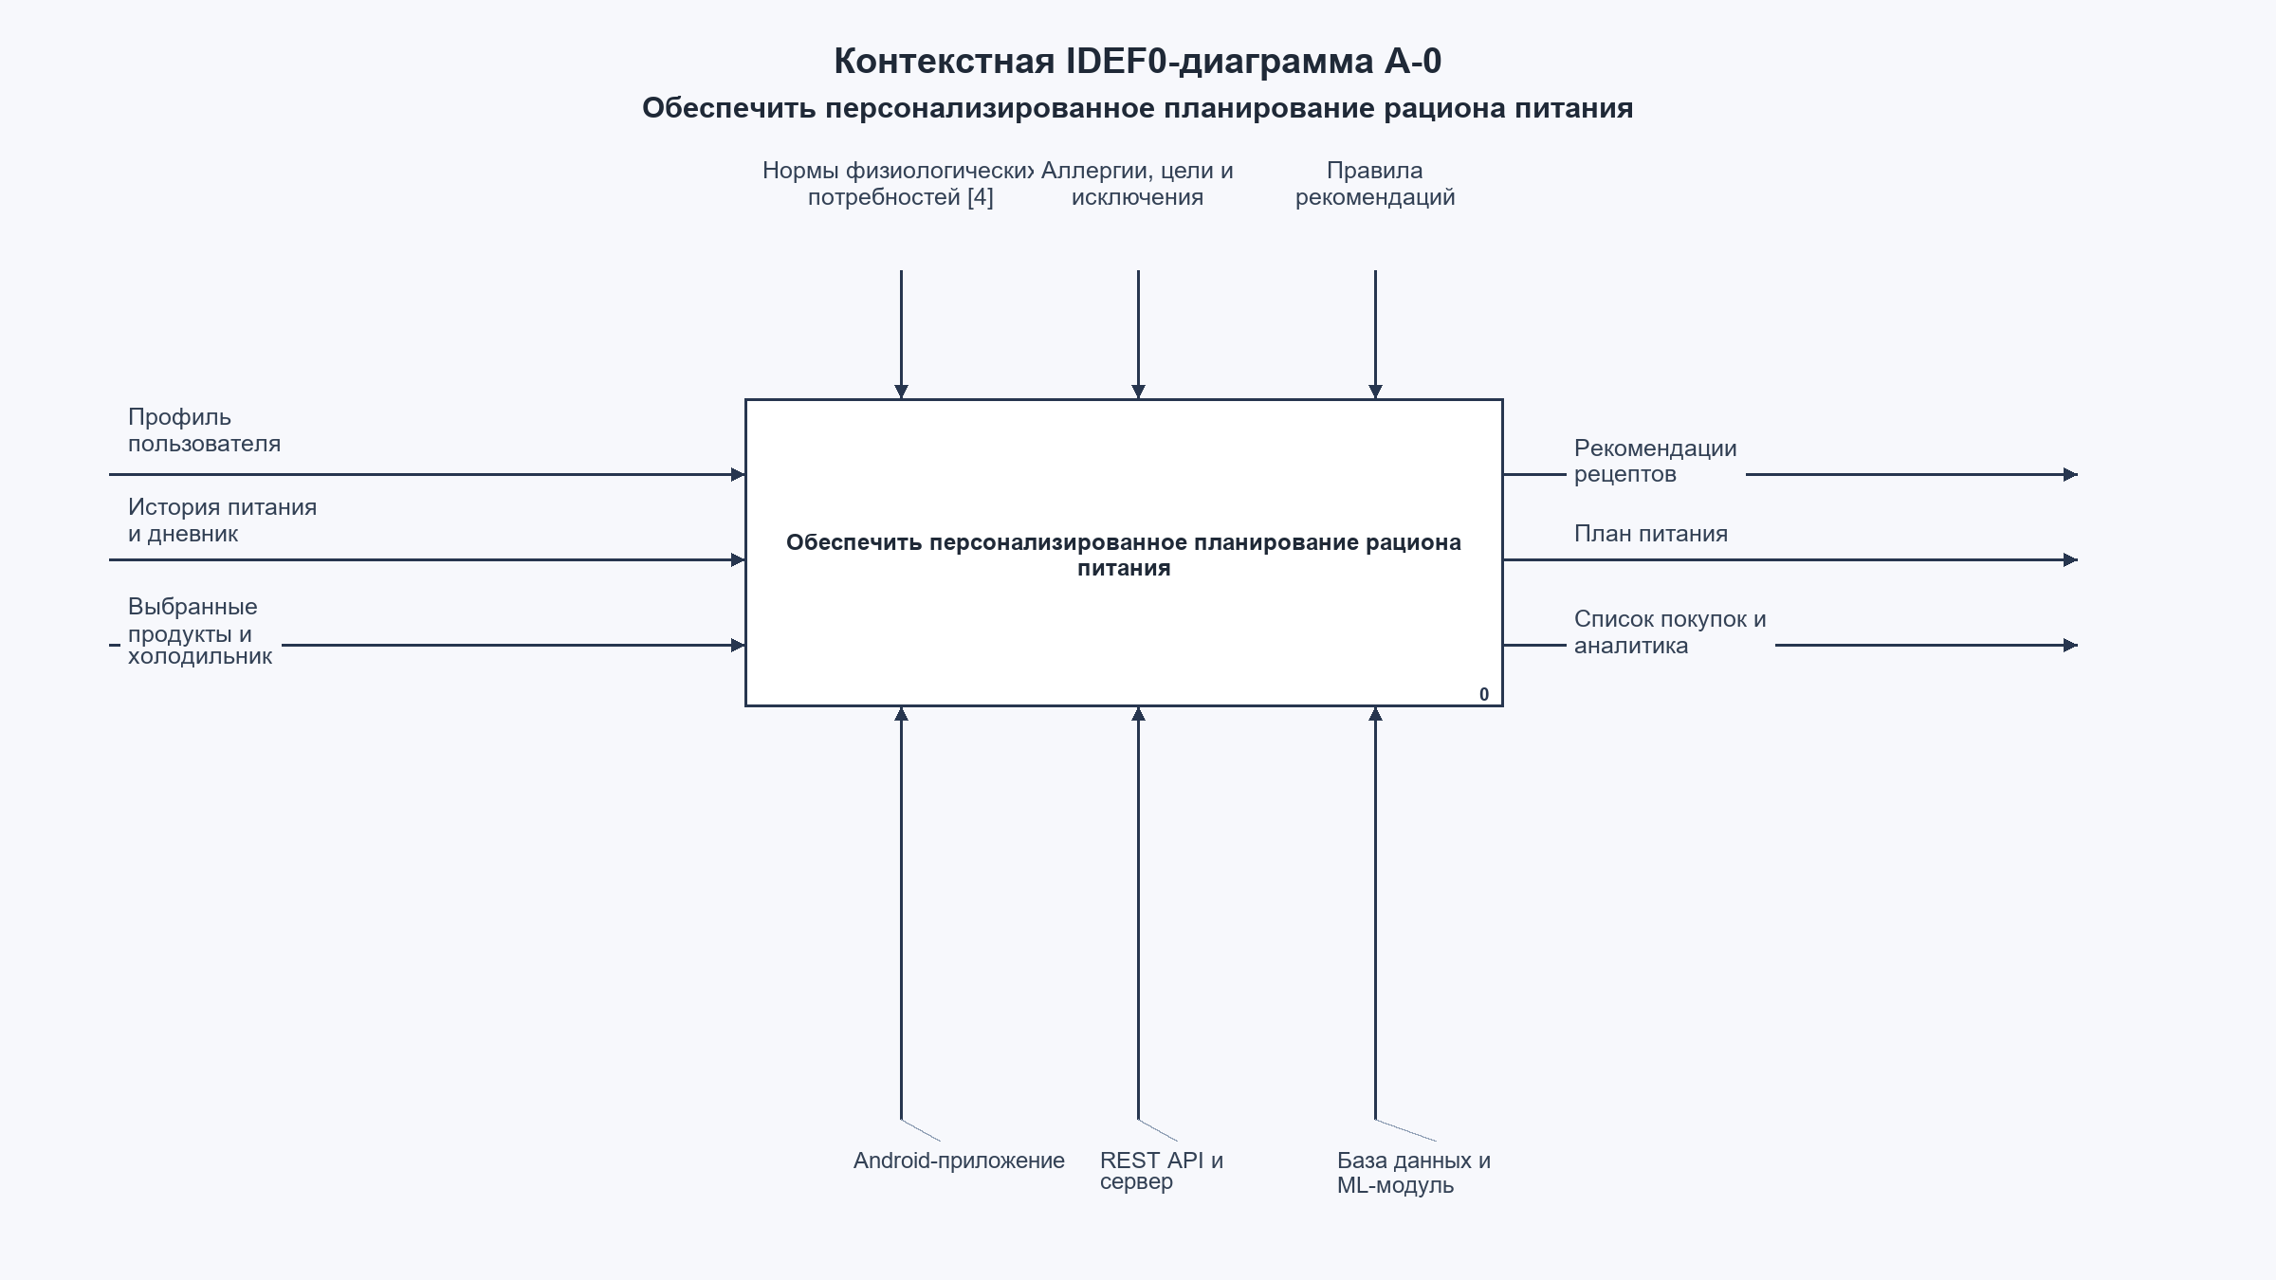
Рисунок 1.1 – Контекстная IDEF0-диаграмма A-0 системы персонализированного планирования питания
На рисунке 1.1 представлена контекстная IDEF0-диаграмма A-0. Она задает верхний уровень модели и показывает основную функцию системы, ее входы, управляющие воздействия, выходы и механизмы в соответствии с нотацией IDEF0. Входами для основного процесса выступают профиль пользователя, история питания и выбранные продукты, управляющими воздействиями — пользовательские ограничения, цели и нормы питания, механизмами — мобильный клиент, сервер и база данных, а выходами — рекомендации рецептов, план питания, список покупок и аналитика. Такой способ представления наглядно показывает место системы в общем контуре цифрового сопровождения питания [7].

1.1.2. Организация взаимодействия пользователя с цифровым сервисом
Организация взаимодействия в рамках системы строится вокруг нескольких ролей и программных компонентов. Мобильный клиент обеспечивает интерфейс ввода, локальное кеширование данных и обращение к REST API, а серверный слой централизует бизнес-логику и правила персонализации. Подобное разделение ответственности соответствует рекомендуемым подходам к архитектуре мобильных приложений и клиент-серверных систем [13, 14, 15].
Основным субъектом взаимодействия является пользователь мобильного приложения, который вводит сведения о питании, настраивает профиль, формирует предпочтения и получает персонализированные рекомендации. Важным свойством системы является перенос контекста между экранами без повторного ввода данных, поскольку именно эта связность повышает прикладную ценность цифрового сервиса [7, 14].

Таблица 1.2 – Участники и роли в процессе эксплуатации системы

Уровень / Подразделение | Роль | Кол-во | Основные функции
Пользовательский контур | Пользователь приложения | 1+ | Ведение дневника, поиск, планирование рациона
Клиентский контур | Android-приложение | 1 | Интерфейс, локальное хранение, вызов API
Серверный контур | Spring Boot API | 1 | Бизнес-логика, авторизация, рекомендации
Данные и администрирование | PostgreSQL и контур обновления каталога | 1 | Хранение данных, импорт рецептов и обновление изображений

Серверная часть отвечает за хранение профиля, продуктов, рецептов, записей дневника, аналитических событий и результатов генерации плана питания.
Дополнительную роль играет административный контур, связанный с наполнением каталога рецептов, миграцией ингредиентов и обновлением изображений.
В процессе ежедневной работы пользователь последовательно проходит типовые сценарии: открывает главный экран, фиксирует прием пищи, ищет продукт или рецепт, формирует план питания и просматривает список покупок.
Согласованность между экранами обеспечивается общей моделью домена и единым профилем пользователя.
На рисунке 1.2 представлена IDEF0-декомпозиция узла A0. В ней верхнеуровневая функция разложена на четыре дочерних блока, расположенных по диагонали, что соответствует рекомендуемой графической компоновке IDEF0. Она показывает, что верхнеуровневый процесс цифрового сопровождения питания раскладывается на ввод профиля и ограничений, фиксацию приемов пищи, подбор рецептов и формирование производной выходной информации в виде плана питания, списка покупок и аналитики.
Такая организация взаимодействия позволяет рассматривать проект как цельный цифровой сервис, а не набор разрозненных экранов. Именно непрерывность пользовательского маршрута делает автоматизацию практически значимой и отличает систему от локальных инструментов учета [7].
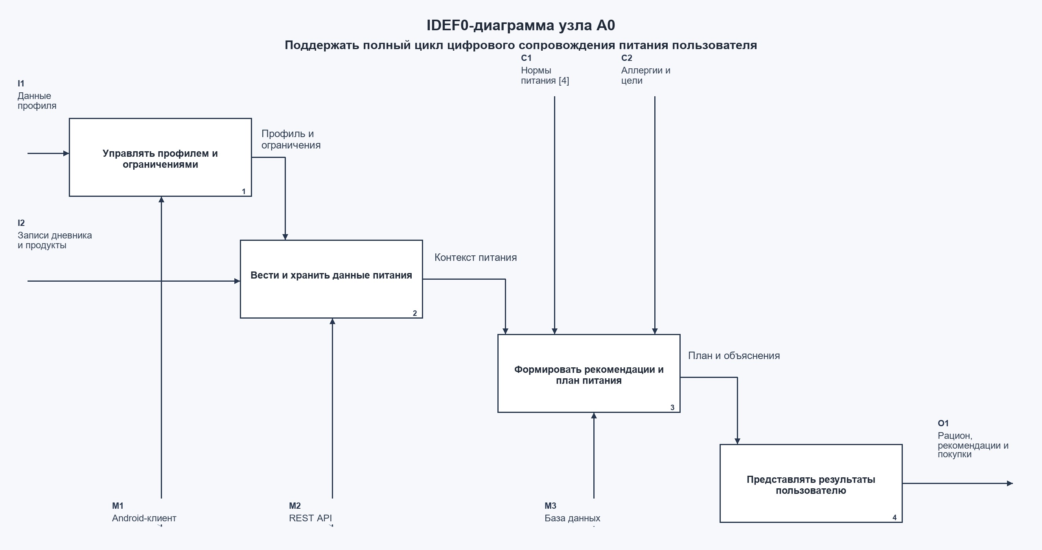
Рисунок 1.2 – IDEF0-декомпозиция узла A0 «Поддержать полный цикл цифрового сопровождения питания пользователя»

1.1.3. Анализ текущих подходов к ведению питания и выявление недостатков
При отсутствии специализированной системы пользователь чаще всего ведет питание вручную: записывает блюда в заметках, хранит рецепты в браузере, а калорийность рассчитывает по сторонним таблицам. Такой подход не обеспечивает целостности данных, плохо масштабируется на длительный период наблюдения и не создает надежной базы для последующей персонализации [7].

Таблица 1.3 – Недостатки ручного ведения питания и их последствия

Недостаток | Последствия | Примерный эффект потерь/затрат в год
Разрозненное хранение данных о питании | История питания теряется или ведется неполно | До 120 часов ручной фиксации и сверки
Ручной расчет КБЖУ | Ошибки в калориях и макронутриентах | До 15–20% отклонений в оценке рациона
Отсутствие связки между рецептами и планом | Планирование требует повторного поиска и переноса данных | До 90 часов повторных действий
Неучет аллергенов и ограничений в одном контуре | Риск неверного выбора блюд | Рост числа исправлений и отказов от сервиса
Отсутствие автоматического списка покупок | План не превращается в исполнимый сценарий | Дополнительные временные затраты пользователя
Итоговый результат | Снижение удобства и регулярности использования цифрового сервиса | Существенная потеря времени и качества планирования
К наиболее существенным недостаткам ручного и полуавтоматического подхода относятся:
отсутствие единого источника данных о продуктах, рецептах и приемах пищи;
трудоемкий пересчет калорий и макронутриентов при изменении массы продукта;
- низкая оперативность при подборе блюд с учетом уже выбранных ограничений;
невозможность быстро сформировать план питания и список покупок;
- повышенный риск ошибок при ручном вводе, дублировании и неполном обновлении данных;
слабая прослеживаемость истории изменений веса, воды и дневника питания.
Для пользователя это выражается в существенной потере времени, росте числа рутинных действий и снижении мотивации к регулярному ведению дневника.
Для цифрового сервиса без персонализации проблема проявляется в том, что рекомендации оказываются слишком общими и не учитывают текущий контекст. В современных рекомендательных системах релевантность напрямую зависит от учета истории взаимодействия, контекстных факторов, ограничений пользователя и механизма ранжирования кандидатов [8, 9, 10, 11, 12].
- Например, пользователь может отметить аллерген или нелюбимый продукт, но при отсутствии централизованной логики подбора эти ограничения не будут учтены в поиске рецептов.
Отдельной проблемой является разрыв между планированием и исполнением: даже если рецепт найден, без списка покупок и календаря приемов пищи он не превращается в удобный план на день или неделю.
- Проведенный анализ существующих сценариев использования показывает, что пользователю необходим единый инструмент, соединяющий поиск, учет, рекомендации, планирование и аналитику в рамках одного устойчивого цифрового контура. С позиции прикладной автоматизации именно объединение функций, а не их раздельное наличие, обеспечивает реальное снижение трудоемкости повседневных действий [7].
Именно такую роль выполняет разрабатываемая система.
В качестве характерного сценария можно рассмотреть добавление еды в дневник.
До автоматизации пользователь ищет продукт в стороннем источнике, вручную определяет массу, пересчитывает КБЖУ и только после этого переносит результат в таблицу или заметки.
- После автоматизации продукт выбирается из каталога, масса вводится в интерфейсе, а показатели рассчитываются сервером и сохраняются в единой истории.
Аналогичный эффект наблюдается и для рецептов: вместо ручного поиска пользователь получает подборку готовых блюд с уже рассчитанными характеристиками.
- В результате снижается когнитивная нагрузка и повышается устойчивость сценария ежедневного использования.
Основные выявленные недостатки сведены в таблицу 1.3.
Следовательно, необходимость автоматизации подтверждается не только технологически, но и с точки зрения практического удобства пользователя.
Выводы данного подраздела служат основанием для выбора комплекса задач автоматизации, рассмотренного далее.

1.2. Характеристика комплекса задач и обоснование необходимости автоматизации

1.2.1. Выбор комплекса задач автоматизации
Автоматизации подлежит комплекс задач, непосредственно влияющих на качество ежедневного планирования рациона, полноту учета и релевантность предлагаемых пользователю блюд. Такой выбор обоснован как требованиями к удобству цифрового сервиса [7], так и логикой построения рекомендательных систем, где качество результата зависит от полноты пользовательского контекста [8, 9].
К ключевым задачам относятся:
- ведение пользовательского профиля, включая рост, вес, целевой вес, активность и тип питания;
- ведение дневника питания с разбиением по приемам пищи и хранением истории;
- поиск продуктов, рецептов и их быстрое добавление в дневник;
- формирование плана питания на выбранное количество дней;
- автоматическое построение списка покупок по составу плана;
- ведение холодильника и списков избранного;
учет аллергий и исключаемых продуктов;
получение персонализированных рекомендаций по рецептам и общих советов по рациону.
Наибольшее значение имеют задачи, связывающие ввод данных и принятие решений: дневник питания, рекомендации и план питания.
Именно они превращают набор справочников в персонализированный цифровой сервис.

1.2.2. Постановка задачи и ее описание
Постановка задачи заключается в создании мобильной клиент-серверной системы, обеспечивающей персонализированное планирование рациона питания и рекомендации рецептов на основе пользовательских данных и интеллектуального ранжирования вариантов. В содержательном плане задача относится к классу прикладных рекомендательных систем с контекстной адаптацией и ограничениями предметной области [8, 10, 11, 12].
Система должна предоставлять пользователю единый интерфейс для работы с профилем, дневником, каталогом продуктов, рецептами, планом питания и результатами работы серверного модуля машинного обучения.
Входными данными для системы являются:
- сведения о профиле пользователя: рост, вес, целевой вес, уровень активности и тип питания;
- данные о пользовательских предпочтениях: избранные продукты, исключаемые продукты и аллергены;
- история приемов пищи, события взаимодействия с рецептами и связанные с ними количественные показатели;
- справочные данные о продуктах, рецептах и ингредиентах;
данные о выбранных продуктах в холодильнике, текущем плане питания и контексте потребления.
- Результатом работы системы являются:
- персонализированный ранжированный список рецептов с учетом ограничений и прогнозируемого интереса пользователя;
- сформированный план питания на выбранный период;
список покупок по плану;
- агрегированная аналитика по калориям, белкам, жирам, углеводам, воде и весу;
- обновленный дневник питания, персональные советы для пользователя и результаты работы рекомендательной модели.
- Система должна обеспечивать следующие свойства:
- корректное сохранение и синхронизацию пользовательских данных между мобильным клиентом и сервером;
быстрый поиск продуктов и рецептов, а также объяснимость логики рекомендаций на уровне используемых факторов ранжирования;

1.2.3. Обоснование требований к информационной безопасности
Требования к информационной безопасности системы формируются с учетом обработки персональных данных пользователя и чувствительной информации о пищевых ограничениях. Поэтому в проекте учитываются как нормативные ограничения, установленные законодательством Российской Федерации [1, 2], так и базовые практики снижения рисков прикладных веб-систем [20].
В проекте учитываются положения Федерального закона № 152-ФЗ «О персональных данных» и Федерального закона № 149-ФЗ «Об информации, информационных технологиях и о защите информации».
К базовым требованиям относятся:
- аутентификация пользователей и защита учетной записи;
- разграничение доступа к данным на уровне приложения и API;
- защищенная передача токенов авторизации и запрет несанкционированного доступа к приватным эндпоинтам;
- локальное хранение чувствительных настроек в защищенном контейнере приложения;
возможность журналирования серверных событий и аналитики для контроля работы системы.
В серверной части эти требования поддерживаются средствами Spring Security, JWT-аутентификацией и ограничением доступа к административным операциям.

1.3. Анализ существующих решений для персонализированного планирования питания

1.3.1. Анализ аналогов
Для обоснования необходимости собственной разработки был выполнен анализ распространенных цифровых решений в области контроля питания и планирования рациона. В качестве ориентиров рассматривались сервисы MyFitnessPal, Lifesum и YAZIO, которые широко используются в задачах трекинга питания и монетизируются через подписочную модель [22, 23, 24].
Сравнение показало, что большинство известных приложений решают отдельные задачи контроля питания качественно, однако для пользователя остаются разрозненными: учет калорий, подбор рецептов, хранение персональных ограничений, планирование рациона и подготовка списка покупок часто распределены между разными экранами, модулями или тарифными сценариями [22, 23, 24].
В результате ценность таких решений снижается в ежедневном использовании: пользователю приходится повторно вводить данные, самостоятельно переносить контекст между сценариями и тратить время на переход от анализа к практическому действию, то есть к выбору конкретного блюда и набора необходимых продуктов.

Таблица 1.4 – Сравнительный анализ существующих цифровых решений

Решение | Сильные стороны | Ограничения для пользователя | Почему пользователь выберет решение
MyFitnessPal | Большой каталог продуктов, зрелый дневник питания и удобный учет калорий | Лучше решает задачу трекинга, чем задачу сквозного планирования; холодильник, список покупок и персональные ограничения не образуют единый сценарий | Рационален, если нужен прежде всего счетчик калорий, а не персональный маршрут планирования питания
YAZIO | Понятный мобильный интерфейс, готовые планы и простой старт для нового пользователя | Существенная часть гибкой персонализации и полезных сценариев связана с подпиской; слабее интегрируется с собственным каталогом и набором продуктов пользователя | Удобен как стартовый сервис, но уступает там, где важен полный персональный цикл без переключения между инструментами
Lifesum | Сильная визуальная аналитика, аккуратный UX и развитая работа с привычками | Меньше гибкости при работе с аллергенами, исключаемыми продуктами и рекомендациями на основе имеющихся ингредиентов | Выбирается при приоритете визуальной аналитики, но проигрывает в глубине практического сопровождения рациона
FatSecret | Быстрый поиск продуктов и простой ежедневный ввод записей | Ограниченная связка между дневником, рекомендациями, планом питания и покупками; персонализация выражена слабее | Удобен как простой дневник питания, но не дает пользователю целостного инструмента принятия решений
Собственная разработка | Дневник, холодильник, пищевые предпочтения, ML-рекомендации, план питания и список покупок объединены в один маршрут; интерфейс и логика адаптированы под русскоязычного пользователя | Требует самостоятельной поддержки, развития каталога и дальнейшего совершенствования моделей | Предпочтительна для ежедневного использования, поскольку сразу переводит пользователя от учета к конкретному действию: что съесть, что приготовить и что купить

Разрабатываемая система строится по иной логике: пользователь ведет дневник, фиксирует предпочтения и продукты в холодильнике, после чего получает персонализированные рекомендации, формирует план питания и автоматически переходит к списку покупок в пределах одного сервиса.
Сравнительный анализ аналогов приведен в таблице 1.4.
Следовательно, конкурентное преимущество собственной разработки заключается не в изолированном наличии отдельных функций, а в их объединении в непрерывный пользовательский маршрут, который сокращает число ручных действий и делает рекомендации практически применимыми.
Именно поэтому пользовательский выбор в пользу данного приложения обоснован: система не просто считает калории, а помогает быстрее принять решение о следующем приеме пищи с учетом целей, ограничений, уже имеющихся продуктов и плана на день.

1.3.2. Обоснование выбора стека разработки
Выбор технологического стека определялся требованиями к мобильности, масштабируемости, скорости разработки и возможности дальнейшего расширения рекомендательной подсистемы. При выборе учитывались рекомендуемые подходы к архитектуре Android-приложений [13, 14], а также зрелость серверной экосистемы Spring Boot и PostgreSQL [15, 16].
В качестве клиентской платформы выбраны Kotlin и Jetpack Compose, так как они позволяют реализовать современный Android-интерфейс, реактивное обновление состояния и удобную навигацию между сценариями. Такой выбор согласуется с актуальными рекомендациями Android Developers по построению интерфейсного и архитектурного слоя приложения [13, 14].
Для сетевого взаимодействия применяются Retrofit и OkHttp, для внедрения зависимостей — Hilt, для локального хранения — Room и DataStore, для фоновых задач — WorkManager. Этот стек хорошо сочетается с многоуровневой архитектурой клиента и позволяет поддерживать разделение presentation-, domain- и data-слоев [14].
- Такой набор библиотек соответствует актуальным практикам Android-разработки и хорошо интегрируется между собой.
- В качестве серверной платформы выбраны Spring Boot, Spring Security, Spring Data JPA и PostgreSQL.
- Выбранный стек обеспечивает быстрый запуск REST API, безопасную аутентификацию, работу с реляционной моделью данных и удобное развитие бизнес-логики.
- Дополнительными преимуществами стали наличие готовой экосистемы для OCR, веб-краулинга, тестирования и документирования API.
- Поэтому выбранный стек обоснован как с точки зрения разработки текущей версии проекта, так и с позиции последующего расширения логики рекомендаций.
Он обеспечивает разделение клиента и сервера, повторное использование модулей и возможность подключения дополнительных аналитических или ML-компонентов.
Таким образом, выбор технологий напрямую поддерживает цели дипломной работы.

ВЫВОДЫ ПО ГЛАВЕ 1
В первой главе был выполнен анализ предметной области персонализированного питания и цифровых инструментов сопровождения пользователя.
Показано, что ручные и частично автоматизированные подходы не обеспечивают достаточной связности между учетом питания, рекомендациями и планированием рациона.
Сформирован комплекс задач автоматизации, включающий дневник, рекомендации рецептов, план питания, список покупок, профиль и пользовательские ограничения.
Обоснован выбор Android-клиента на Kotlin/Jetpack Compose и серверной части на Spring Boot и PostgreSQL.
Полученные результаты используются в качестве основы для проектирования и реализации системы во второй главе.

ГЛАВА 2. РАЗРАБОТКА СИСТЕМЫ ПЕРСОНАЛИЗИРОВАННОГО ПЛАНИРОВАНИЯ ПИТАНИЯ

2.1. Разработка проекта автоматизации
Разрабатываемая система предназначена для поддержки полного пользовательского цикла: от первичного ввода данных о рационе до получения персонализированных рекомендаций, построения плана питания и формирования списка покупок. Проектирование такого решения опирается на стадийность разработки автоматизированных систем [3] и на практики построения многоуровневых мобильных приложений [14].
Целью разработки является создание программного решения, объединяющего мобильный интерфейс, централизованное хранение данных, серверную бизнес-логику и рекомендательный ML-модуль.
Проект разрабатывался как клиент-серверное приложение с Android-клиентом и отдельным REST API.
В состав автоматизируемых процессов входят:
- управление профилем пользователя и его целями;
- ведение дневника питания и истории массы тела;
- поиск продуктов и рецептов, а также добавление еды в дневник;
- генерация плана питания и формирование списка покупок;
- хранение избранного, холодильника, аллергенов и исключаемых продуктов;
формирование домашнего экрана, аналитики и рекомендаций.
Такой состав функций обеспечивает практическую завершенность пользовательских сценариев и делает систему пригодной для ежедневного применения.
Реализация проекта описывается в следующих подразделах второй главы.

2.1.1 Этапы жизненного цикла проекта
Разработка системы выполнялась по итерационной модели с последовательным уточнением требований, доменной модели и прикладного функционала. Такой подход хорошо сочетается со стадийностью создания автоматизированных систем [3], но при этом позволяет быстрее проверять гипотезы на реальных пользовательских сценариях.
Использованный подход позволил сначала стабилизировать доменную модель и API, а затем последовательно наращивать клиентские сценарии.
Основные этапы разработки представлены в таблице 2.1.
На этапе анализа были выделены ключевые сущности системы: пользователь, продукт, рецепт, ингредиент, запись дневника, план питания и событие аналитики. На этапе проектирования определены архитектурные границы между мобильным клиентом, API и базой данных.

Таблица 2.1 – Этапы разработки системы

Этап | Содержание | Сроки (дни)
Анализ | Исследование предметной области и формирование требований | 10
Проектирование | Проектирование архитектуры клиента, API и БД | 15
Реализация | Разработка Android-приложения, API и доменной логики | 30
Тестирование | Проверка сценариев, исправление дефектов, стабилизация | 10
Подготовка к внедрению | Наполнение данных, настройка окружения, документация | 6
Этап реализации включал создание экранов приложения, моделей данных, репозиториев, серверных контроллеров и сервисов бизнес-логики.
На этапе тестирования проверялись корректность сохранения данных, работа рекомендаций, генерации плана и сценариев выбора еды.
После этого выполнялись точечные исправления пользовательского интерфейса, синхронизации предпочтений и качества рецептурных данных.
Выбранная схема жизненного цикла оказалась удобной для проекта, в котором мобильный клиент, сервер и рекомендательная логика развиваются параллельно, но должны оставаться согласованными.
Она позволила быстро проверять каждое изменение на реальных пользовательских сценариях.

2.1.2. Анализ рисков проекта
При разработке и внедрении системы были выделены технические, организационные и продуктовые риски, способные повлиять как на стабильность работы, так и на качество пользовательского опыта. В прикладных цифровых проектах такой анализ необходим, поскольку архитектурные и эксплуатационные риски напрямую отражаются на надежности пользовательского сервиса [7, 20].
К техническим рискам относятся несогласованность клиентской и серверной моделей данных, ошибки в отображении экранов, проблемы с сетевой синхронизацией и качество импортированных рецептов.
Для их снижения использовались поэтапная проверка API, локальное кеширование, ручная отладка пользовательских сценариев и корректировка базы рецептов.
К организационным рискам относится изменение требований по ходу разработки и высокая связность отдельных модулей интерфейса.
Снижение этих рисков обеспечивалось декомпозицией на небольшие экраны, выделением view-model и репозиториев, а также использованием Hilt для инъекции зависимостей.
К продуктовым рискам относятся нерелевантные изображения рецептов, неполная локализация и недостоверные ингредиенты после автоматического импорта.
Для минимизации этих рисков на сервере были доработаны сервис импорта ингредиентов и сервис обновления изображений.
Дополнительный риск связан с тем, что рекомендательная логика постепенно усложняется и в будущем должна поддерживать более продвинутые методы персонализации.
Поэтому архитектура построена так, чтобы бизнес-правила рекомендаций были сосредоточены на сервере и могли изменяться независимо от мобильного клиента.
Отдельно учитывался риск потери пользовательских данных при нестабильном соединении.
Он уменьшается за счет сохранения состояния в локальном хранилище и повторной синхронизации после восстановления связи.
В целом анализ рисков показал, что проект является реализуемым при выбранном стеке, контролируемой итерационной доработке и централизованном размещении ключевой логики на серверной стороне.
Основные меры снижения рисков зафиксированы на уровне архитектурных решений и процедуры тестирования.

2.1.3. Обеспечение информационной безопасности
В системе реализованы базовые меры информационной безопасности, достаточные для обработки пользовательского профиля, дневника питания и служебной аналитики. Принятые меры соотносятся с требованиями законодательства о защите информации и персональных данных [1, 2], а также с общими рекомендациями по снижению рисков прикладных веб-систем [20].
Основным механизмом защиты серверного API является аутентификация по JWT и ограничение доступа к приватным маршрутам средствами Spring Security.
На стороне клиента чувствительные пользовательские данные не хранятся в открытом виде в интерфейсном слое.
- Для хранения настроек, избранного и служебных признаков используются локальные механизмы Android-хранилища, изолированные внутри приложения.
- В проекте поддерживаются роли и административные ограничения на серверные операции, связанные с обновлением рецептурных данных и изображений.
- Дополнительно отключено чрезмерное сетевое логирование в production-конфигурации и debug-сборках, что снижает риск раскрытия служебной информации.
- Важной мерой также является учет пользовательских ограничений: аллергии и исключаемые продукты синхронизируются с профилем и участвуют в фильтрации рекомендаций.
При проектировании учитывались требования к минимизации избыточного доступа и принцип разделения обязанностей между клиентом и сервером.
Таким образом, реализованный уровень защиты достаточен для учебного и прикладного проекта в области цифрового сопровождения питания.
Он может быть дополнительно усилен при расширении системы на промышленную эксплуатацию.
Сформированные требования согласуются с характером обрабатываемых данных и выбранным стеком технологий.

2.2. Информационное обеспечение системы
Информационное обеспечение системы включает модель доменных сущностей, структуру серверной базы данных, набор DTO для обмена между клиентом и сервером, а также локальные модели хранения на стороне Android-приложения. Для клиент-серверного решения такого класса важна единая модель данных, так как именно она обеспечивает согласованность API, серверной логики и экранных сценариев [14, 15, 16].
В качестве централизованного хранилища используется реляционная база PostgreSQL, доступ к которой осуществляется через Spring Data JPA.
- Ключевой особенностью проекта является наличие двух взаимосвязанных информационных контуров: серверного и локального.
- Серверный контур хранит основную доменную информацию, а клиентский — состояние интерфейса, кэш и пользовательские данные, необходимые для быстрого отклика приложения.
- В состав информационного обеспечения входят:
- логическая модель сущностей пользователя, продуктов, рецептов, ингредиентов, плана питания и аналитики;
механизмы сериализации и передачи данных через REST API;
локальные структуры Room и DataStore, поддерживающие работу мобильного клиента.

2.2.1 Информационная модель системы
Информационная модель системы построена вокруг доменных сущностей, определяющих состояние пользователя и его взаимодействие с сервисом. С формальной точки зрения доменная модель выступает опорой для последующей аналитики, рекомендаций и расчета плана питания, поскольку связывает данные профиля, каталога и пользовательского поведения в едином контуре [6, 16].
В качестве базовых сущностей выступают `users`, `products`, `recipes`, `recipe_ingredients`, `food_diary_entries`, `meal_plans`, `plan_recipes`, `water_entries`, `weight_history` и `analytics_events`.
Для наглядного представления обработки и движения данных между ключевыми сущностями используется IDEF0-декомпозиция узла A2. В ней выделены функции приема запросов, валидации, работы с доменными сущностями и формирования согласованного ответа. В отличие от статического перечисления таблиц, такая схема позволяет показать, какие данные являются входами, какие ограничения управляют обработкой и какие механизмы задействованы при формировании результата.
Центральным объектом предметной области является пользователь, поскольку именно его профиль задает параметры персонализации.
Сущность пользователя связана с дневником питания, историей воды и веса, пользовательскими предпочтениями и созданными планами питания.
Продукты выступают базовым элементом как для дневника, так и для рецептов. Рецепт представляет собой агрегат, содержащий описание, инструкцию, время приготовления, КБЖУ и список ингредиентов.
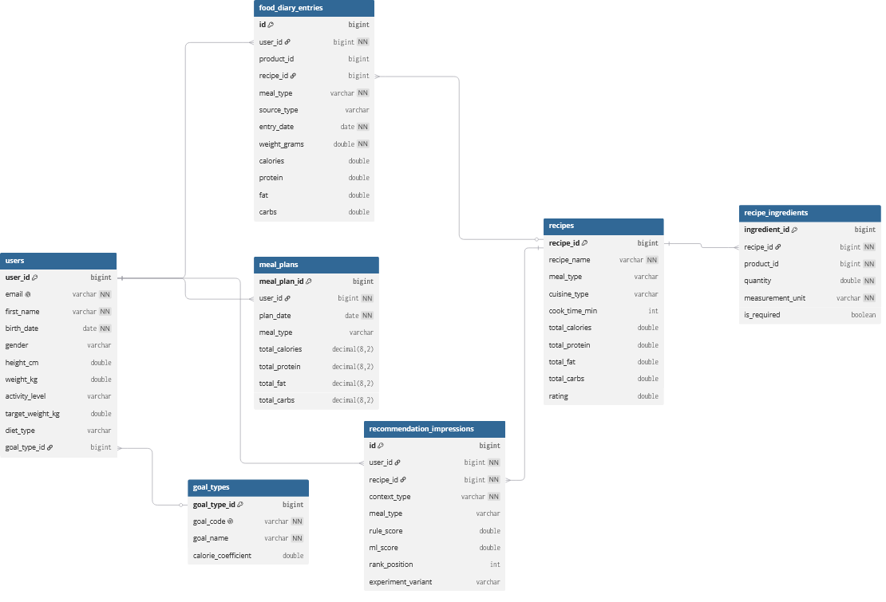
Рисунок 2.1 – IDEF0-декомпозиция узла A2 «Вести и хранить данные питания»
Связь между рецептом и продуктом реализуется через таблицу ингредиентов, где для каждой позиции хранится количество, единица измерения и вычисленные пищевые показатели. Такая детализация необходима не только для построения карточки рецепта, но и для последующего формирования плана питания, списка покупок и рекомендаций.
- Записи дневника могут ссылаться как на отдельный продукт, так и на рецепт, что позволяет поддерживать два способа логирования еды.
- План питания объединяет набор запланированных блюд по дням и дополняется производным списком покупок.
- Сущность аналитического события используется для оценки интереса пользователя к рецептам и экранам системы.
- Важную роль играют также пользовательские ограничения: аллергии, исключаемые продукты и избранное.
- Они влияют на фильтрацию рекомендаций и формируют контекст персонализации.
На рисунке 2.1 представлена упрощенная ER-модель серверной части.
С точки зрения обмена между компонентами система использует DTO-слой, отделяющий внутреннюю модель хранения от модели передачи данных.
Это позволяет независимо развивать клиент, API и базу данных.
На стороне Android-приложения доменные сущности преобразуются в UI-модели и локальные сущности Room.
- Такой подход снижает связанность слоев и повышает устойчивость клиентской архитектуры к изменениям API.
- Движение данных начинается с пользовательского действия на экране приложения и продолжается через view-model, репозиторий, сеть и серверную бизнес-логику.
- Ответ сервера возвращается в клиент в виде сериализованной модели и может быть сохранен локально.
Использование реактивных потоков в клиенте позволяет автоматически обновлять экран при изменении состояния.
Поэтому информационная модель охватывает не только хранение данных, но и их жизненный цикл в мобильном интерфейсе.
- В модель включены справочные и транзакционные данные, что делает ее пригодной как для пользовательских сценариев, так и для аналитики.
- Основные серверные сущности и их назначение приведены в таблице 2.3.
- Таким образом, информационная модель отражает реальную структуру программного решения и поддерживает дальнейшее расширение проекта.
Наличие четко выраженного доменного ядра упрощает реализацию рекомендаций, плана питания и пользовательской аналитики.
Это особенно важно для систем, где одни и те же сущности участвуют сразу в нескольких сценариях персонализации.
Модель данных согласована с текущей кодовой базой приложения и сервера.
Она выступает структурной основой всей разработанной системы.

2.2.2 Описание базы данных и справочников
Серверная база данных содержит таблицы пользователей, продуктов, рецептов, ингредиентов, пищевого дневника, воды, истории веса, аналитических событий и планов питания. Структура хранения ориентирована на транзакционную надежность и на поддержку аналитических выборок, что соответствует возможностям реляционной СУБД PostgreSQL [16].
Таблица `products` хранит наименование продукта, категорию, подкатегорию, КБЖУ, клетчатку, сезонность, штрихкод и ссылку на изображение.
Таблица `recipes` содержит описание рецепта, инструкцию приготовления, агрегированные пищевые показатели, тип приема пищи и изображение.
Таблица `recipe_ingredients` реализует состав рецепта и связывает его с продуктами и единицами измерения.
Таблица `food_diary_entries` хранит персональные записи пользователя с указанием типа источника: продукт или рецепт.
Таблицы `meal_plans` и `plan_recipes` описывают сформированный рацион на несколько дней.
Таблица `analytics_events` фиксирует взаимодействие пользователя с системой и используется рекомендательной подсистемой.
Локальный контур Android-приложения хранит отдельные данные в Room и DataStore для офлайн-устойчивости и быстрого восстановления интерфейса. Ключевые объекты системы и их назначение приведены в таблице 2.3.

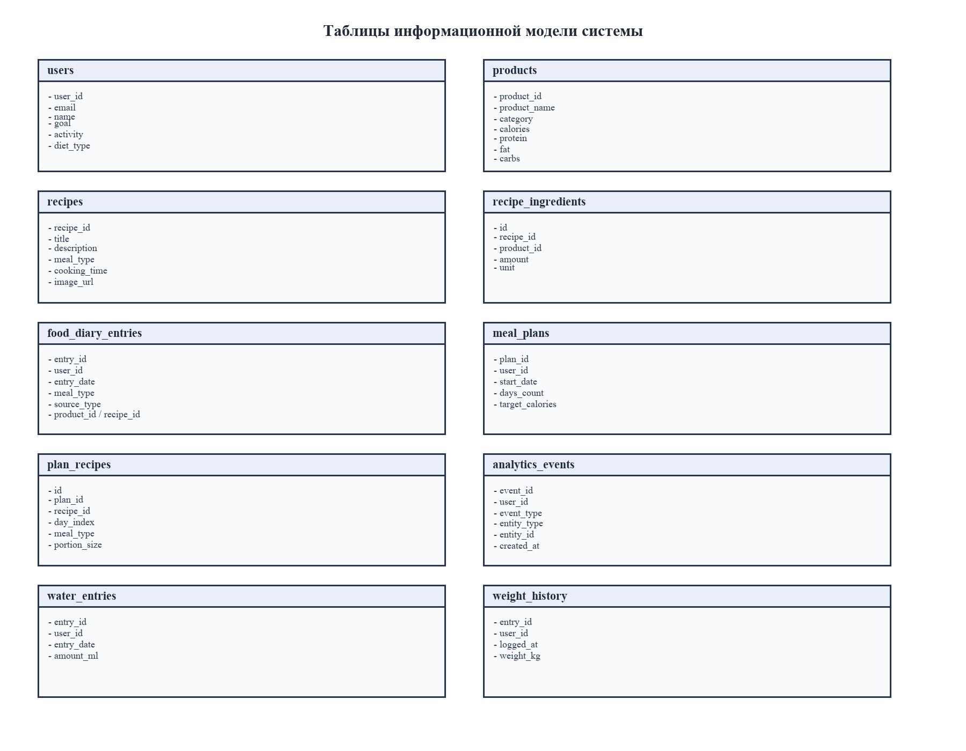
Рисунок 2.1а – Таблицы информационной модели системы
На рисунке 2.1а представлены основные таблицы информационной модели системы, используемые в серверном контуре хранения и обработки данных.
На рисунке 2.1а представлены основные таблицы информационной модели системы, используемые в серверном контуре хранения и обработки данных.

Таблица 2.3 – Ключевые объекты данных системы
Тип | Объект | Назначение
Сущность БД | users | Хранение профиля пользователя и целей
Сущность БД | products | Каталог продуктов и их нутриционные характеристики
Сущность БД | recipes | Каталог рецептов и агрегированные показатели
Сущность БД | recipe_ingredients | Связь рецептов с продуктами и количеством
Сущность БД | food_diary_entries | История приемов пищи пользователя
Сущность БД | meal_plans | Сохранение плана питания по дням
Сущность БД | plan_recipes | Связь плана с выбранными рецептами
Сущность БД | analytics_events | Сбор событий для рекомендательной логики
Сущность БД | water_entries / weight_history | Отслеживание воды и массы тела
Локальное хранилище | Room / DataStore | Кеш, избранное, холодильник, предпочтения
Таким образом, структура хранения данных соответствует текущей архитектуре проекта и покрывает основные пользовательские сценарии.

2.2.3 Описание выходной информации
Выходная информация системы представлена в виде экранов, агрегированных карточек состояния, списков рекомендаций и аналитических представлений. Для мобильного сервиса принципиально важно, чтобы вывод не дублировал ввод, а помогал пользователю принять следующее действие, что согласуется с рекомендациями по проектированию прикладного интерфейса и архитектуры состояний [13, 14].
К основным видам выходной информации относятся:
- главный экран с карточкой калорийности, воды и быстрым доступом к персональным модулям;
- дневник питания с перечнем приемов пищи и сводкой по КБЖУ;
- экран аналитики с вкладками качества питания, калорий, воды и веса;
- каталог рецептов с рекомендованными блюдами и пояснениями причин рекомендации;
- экран плана питания и связанный с ним список покупок.
Формирование выходной информации опирается на доменные модели, собранные из нескольких серверных источников.
Например, домашний экран объединяет дневную сводку, список приемов пищи, рекомендации и уровень воды.
Аналитический экран использует агрегированные данные за период и преобразует их в компактные визуальные блоки.
На рисунке 2.2 представлен экран аналитики, предназначенный для оценки динамики пользовательских показателей. Экран аналитики содержит вкладки по качеству питания, калориям, воде и весу. Структура аналитического блока включает:
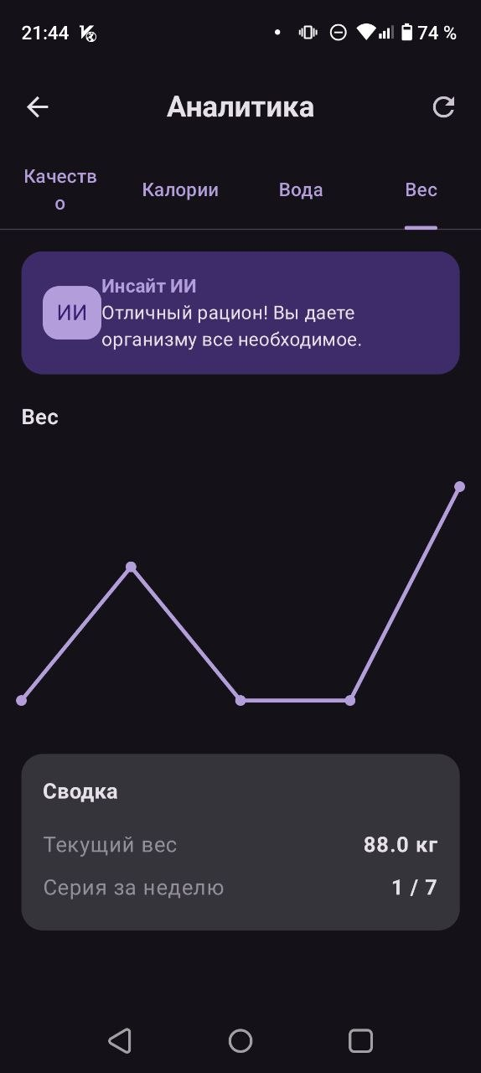
Рисунок 2.2 – Экран аналитики и отчетных показателей
графическое представление изменения метрики во времени;
сводные показатели по выбранному периоду;
- персональные рекомендации по качеству рациона;
- индикаторы статуса по ключевым метрикам.
- Использование этого экрана позволяет пользователю видеть не только отдельные значения, но и тенденции.
- На рисунке 2.3 представлен экран рекомендаций рецептов и каталога.
Этот экран формируется на основе двух источников: прямого поиска по запросу и серверной рекомендательной подсистемы.
Структура рекомендательного блока включает:
- список предложенных рецептов;
- краткое объяснение причины рекомендации;
- карточки с изображением, названием и базовыми нутриционными характеристиками;

Рисунок 2.3 – Экран каталога и рекомендаций рецептов
фильтры по типу приема пищи.
Формирование такой выходной информации позволяет использовать рекомендации как часть рабочего сценария, а не как изолированный список.
Пользователь может сразу перейти из карточки рецепта к его детальному просмотру или добавлению в дневник.
- Сервис также формирует производную выходную информацию в виде списка покупок.
- Она строится автоматически на основе ингредиентов текущего плана питания и избавляет пользователя от ручного переноса данных.
- Еще один важный тип выходной информации — уведомления и советы на домашнем экране.
- Они используют агрегированные данные по дневнику и воде и помогают поддерживать пользователя в процессе ведения рациона.
- Таким образом, выходная информация системы представлена не только отчетами в классическом смысле, но и интерактивными пользовательскими экранами.
Это соответствует специфике мобильного приложения и повышает практическую полезность разработанного решения.
Наличие нескольких уровней представления данных делает систему удобной как для быстрого ежедневного использования, так и для более глубокого анализа.
- Поэтому модель выходной информации является ключевым элементом пользовательской ценности проекта.
- Она непосредственно связана с тем, как пользователь воспринимает качество персонализации и уровень автоматизации сервиса.
- Сформированная структура выходной информации согласована с фактическими экранами приложения.
- Это позволяет использовать ее как основу для дальнейшего развития аналитики и рекомендательных сценариев.
В результате выходная информация не дублирует ввод, а помогает принять следующее действие.
Именно это делает систему инструментом планирования, а не только журналом учета.

2.3. Разработка мобильного приложения и серверной части
Архитектура программного решения построена по клиент-серверному принципу и разделяет мобильный интерфейс, сетевой слой, серверную бизнес-логику, рекомендательный ML-контур и централизованное хранилище данных. Такое разделение соответствует рекомендациям по построению Android-архитектуры [14] и упрощает развитие серверной логики на Spring Boot [15].
Ключевыми принципами проектирования стали:
- разделение ответственности между UI-слоем, domain-слоем и data-слоем на клиенте;
- вынос бизнес-правил рекомендаций, планирования и ML-ранжирования на серверную сторону;
- использование REST API как стабильного контракта между клиентом и сервером;
- масштабируемость за счет независимого развития мобильного, серверного и аналитико-модельного контуров;
- безопасность и управляемость доступа через Spring Security и JWT.
Такой подход обеспечивает независимое развитие экранной логики, серверных сервисов, моделей данных и алгоритмической части рекомендаций при сохранении единого пользовательского сценария.

2.3.1. Архитектура программного решения
Разрабатываемая система реализована в виде Android-приложения, взаимодействующего с серверной частью по HTTP. На стороне клиента используется многоуровневая архитектура с выделением presentation-, domain- и data-слоев, что соответствует рекомендациям Android Developers по разделению ответственности между слоями [13, 14].
На стороне клиента используется многоуровневая архитектура с выделением presentation-, domain- и data-слоев.
- Серверный слой включает контроллеры REST API, сервисы предметной логики, репозитории JPA и базу данных PostgreSQL.
- Архитектура включает следующие уровни:
- уровень представления, реализованный экранами Jetpack Compose и navigation-графом;
уровень клиентской логики, реализованный во view-model, use-case и repository-компонентах;
уровень сетевого взаимодействия через Retrofit, сериализацию DTO и защищенные запросы к API;
уровень серверной бизнес-логики на Spring Boot и уровень реляционного хранения данных.

2.3.2. Реализация функционала системы
В рамках проекта реализован функционал, покрывающий основные сценарии персонализированного планирования питания и обеспечивающий полноценную эксплуатацию системы в мобильном формате. Реализация ориентирована на то, чтобы каждое ключевое действие пользователя опиралось на единый серверный контур данных и при необходимости могло быть включено в рекомендательный сценарий [8, 11, 15].
К ключевым функциям системы относятся:
- регистрация и авторизация пользователя;
- ведение профиля с параметрами роста, веса, активности, цели и типа питания;
- ведение дневника питания с добавлением продукта, рецепта или пользовательского блюда;
- логирование воды и истории массы тела;
- поиск продуктов по каталогу и по штрихкоду;
- поиск рецептов и просмотр детальной карточки блюда;
- персонализированные рекомендации рецептов на основе гибридной рекомендательной логики;
- генерация плана питания на несколько дней;
- автоматическое формирование списка покупок;
- ведение избранного, холодильника и пищевых предпочтений;
- просмотр аналитики и персональных советов.
- На клиенте реализация строится вокруг view-model, которые управляют состоянием экрана и вызывают методы репозиториев.
- Репозитории инкапсулируют сетевое взаимодействие и преобразование DTO в доменные модели.
Сетевой слой описан в интерфейсе `NutritionApi`, включающем операции профиля, дневника, воды, продуктов, рецептов, рекомендаций, плана питания и аналитики.
Серверная часть реализует соответствующие контроллеры и сервисы предметной логики. Рекомендательная подсистема имеет гибридную структуру и реализована на сервере вокруг сервиса PersonalizedRecommendationService и модуля ML-ранжирования.
Функционал домашнего экрана формируется на основе агрегирующего эндпоинта `/api/v1/home`, который объединяет дневную сводку, список приемов пищи, персонализированные рекомендации и состояние водного баланса.
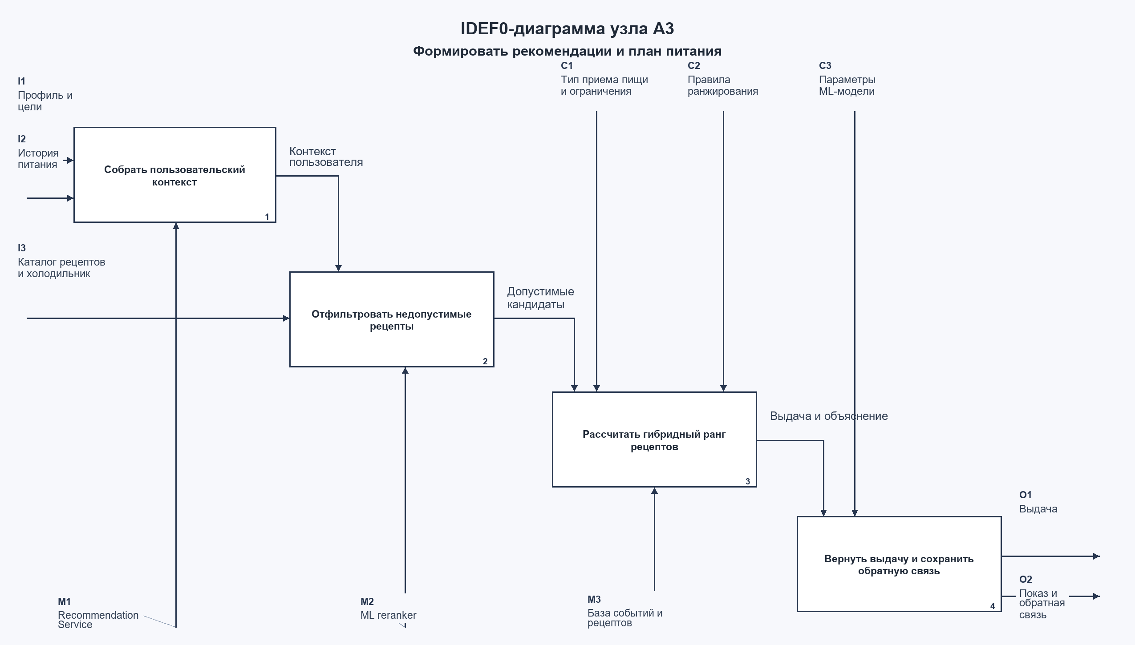
Рисунок 2.4 – Фрагмент реализации REST-интерфейса и клиентского вызова
На первом этапе выполняется генерация кандидатов: из общего каталога исключаются рецепты, противоречащие аллергенам, исключаемым продуктам, типу приема пищи, базовым нутриционным ограничениям и явным пользовательским фильтрам. Подобная предварительная фильтрация соответствует практике многоступенчатых рекомендательных систем, где сначала формируется допустимое множество кандидатов, а затем выполняется ранжирование [8, 9, 11].
На втором этапе кандидаты ранжируются по набору признаков пользователя, рецепта и текущего контекста использования системы. Контекстная адаптация позволяет учитывать не только статические свойства рецепта, но и текущие цели пользователя, историю взаимодействия и ограничения предметной области [10, 11, 12].
В качестве признаков используются параметры профиля пользователя, целевая калорийность, история приемов пищи, избранное, пересечение рецепта с содержимым холодильника, частота повторов ингредиентов, нутриционный дефицит по белкам, жирам и углеводам, время приготовления, популярность и недавние события взаимодействия.
Для этапа ранжирования на сервере реализована модель машинного обучения, решающая задачу оценки вероятности выбора рецепта пользователем в конкретном контексте.
В качестве базового метода выбран градиентный бустинг над табличными признаками, поскольку он хорошо работает с разнородными числовыми и категориальными данными, устойчив к шуму и обеспечивает интерпретируемость факторов влияния на итоговую рекомендацию. Для прикладной рекомендательной подсистемы это особенно важно, так как модель должна не только ранжировать кандидатов, но и оставаться объяснимой на уровне используемых факторов [10, 11, 12].
Целевая переменная модели формируется по фактам добавления рецепта в дневник, сохранения в избранное, включения в план питания и открытия полной карточки рецепта после показа рекомендации.
Обучение модели выполняется на накопленных событиях пользовательского поведения, а результат инференса используется сервером как итоговый ранг кандидатов без изменения клиентского API. На рисунке 2.5 эта логика представлена в виде IDEF0-модели, где входами служат профиль, история питания и каталог рецептов, управляющими воздействиями — ограничения и параметры модели, механизмами — серверный сервис рекомендаций и ML-модуль, а выходами — ранжированная выдача и события обратной связи.
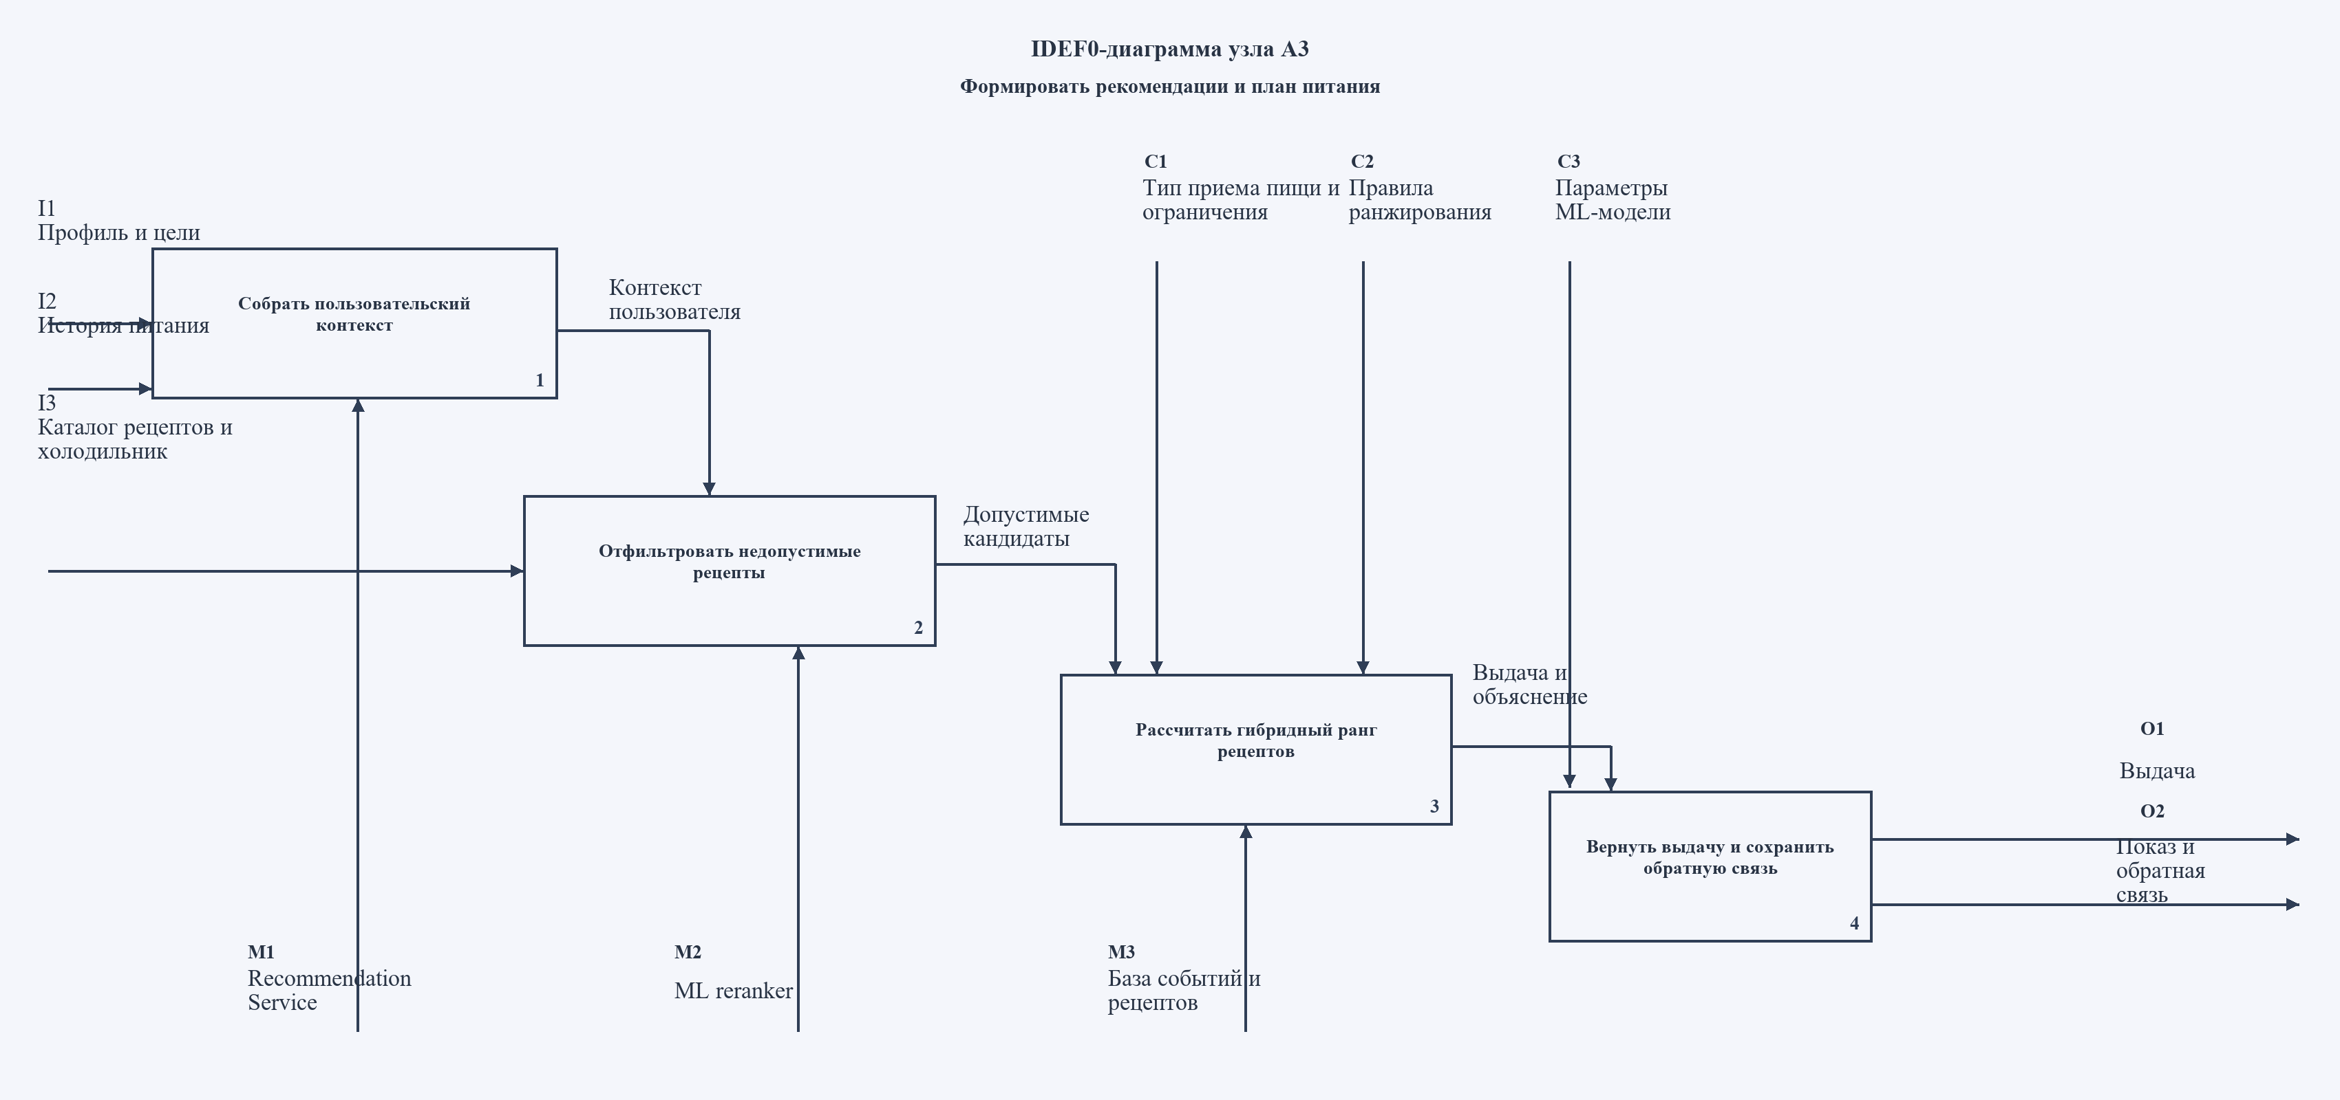
Рисунок 2.5 – IDEF0-декомпозиция узла A3 «Формировать рекомендации и план питания»
Такой подход позволяет совместить детерминированные ограничения предметной области и адаптивную персонализацию, основанную на фактическом цифровом следе пользователя. Именно такое сочетание rule-based фильтрации и ML-ранжирования рассматривается как практичный путь развития прикладных рекомендательных систем [8, 11, 12].
- Практическая ценность модели заключается в том, что сервер выдает не просто допустимые рецепты, а варианты с наибольшей вероятностью принятия пользователем в реальном сценарии потребления.
- Отдельным функциональным направлением выступает распознавание данных по изображению, расширяющее способы ввода и повышающее удобство повседневного использования сервиса.
- На клиенте используются CameraX и ML Kit, а на сервере предусмотрен OCR-маршрут для анализа этикеток через Tess4J. Это решение опирается на готовые инструменты распознавания и компьютерного зрения, доступные в экосистемах Android и Java [17, 18, 19].
- Хотя данный модуль является вспомогательным, он расширяет способы ввода информации и повышает удобство системы.
- В проекте реализована и локальная устойчивость интерфейса: избранное, часть пользовательских предпочтений и идентификаторы планов могут храниться на устройстве без потери целостности пользовательского сценария.
Это повышает отзывчивость интерфейса и уменьшает число лишних сетевых запросов.
Формирование списка покупок опирается на ингредиенты текущего плана питания и позволяет отмечать уже купленные позиции.
- Модуль холодильника дает пользователю возможность хранить перечень продуктов, которые уже есть дома.
- Модуль пищевых предпочтений синхронизирует аллергии и исключаемые продукты с пользовательским профилем и тем самым формирует важную часть входных признаков для рекомендательной подсистемы.
- Все перечисленные модули объединяются навигационным контуром приложения и единым серверным API.
Это обеспечивает цельность пользовательского опыта и согласованность данных в разных разделах системы.
Реализованный функционал покрывает основные сценарии персонализированного планирования питания в текущей версии проекта и включает рабочий контур машинного обучения в рекомендательной подсистеме.
Архитектура приложения и сервера обеспечивает устойчивую эксплуатацию ML-ранжирования и допускает дальнейшее развитие модели без переработки пользовательского интерфейса и серверного контракта.
Именно наличие готового прикладного контура, реализованного серверного ML-модуля и связанного с ним мобильного интерфейса является одним из ключевых результатов данной работы.
Следующий подраздел посвящен описанию пользовательского интерфейса разработанного приложения.
В нем рассматриваются основные экраны и принципы их организации.
Пользовательский интерфейс спроектирован с акцентом на регулярное использование, минимизацию числа лишних действий и быстрое получение результата в типовых сценариях.
- Поэтому большинство операций доступны в 1–2 перехода от главного экрана.
- Экранные сценарии реализованы таким образом, чтобы пользователь мог быстро перейти от просмотра рекомендации к фиксации действия в дневнике.
- Это особенно важно для мобильного сервиса, где длительные цепочки действий негативно влияют на удержание пользователя.
- Реализация интерфейса опирается на реактивную модель обновления состояния Compose, что особенно важно для экранов с часто изменяющимися данными дневника, воды, аналитики и рекомендаций.
Она хорошо согласуется с частыми изменениями данных дневника, воды и рекомендаций.
В итоге функционал системы реализован как единое программное решение, а не как набор изолированных модулей.
Этот результат подтверждает достижение проектной цели второй главы.
- Дальнейшее описание фокусируется уже на уровне экранов и UX-сценариев.
- Именно они определяют, насколько технологическое решение становится удобным для конечного пользователя.
- Так формируется практическая ценность разработанной системы в повседневной эксплуатации.
- Содержание следующего подраздела раскрывает эту часть проекта детально.
- Переход к интерфейсному описанию позволяет связать архитектурные решения с видимым пользователю результатом.
- Это завершает описание внутренней реализации и подводит к прикладной части второй главы.

2.3.3. Интерфейс пользователя
Пользовательский интерфейс системы реализован средствами Jetpack Compose и ориентирован на быстрые повседневные сценарии взаимодействия.
Интерфейс разделен на основные разделы: Главная, Дневник, Продукты, Рецепты и Профиль.
Пользователь имеет возможность выполнять следующие операции:
- работать с домашним экраном и персональными советами;
- добавлять записи в дневник питания;
- искать продукты и рецепты;
- формировать план питания и список покупок;
- настраивать профиль и пищевые предпочтения;
- управлять избранным и холодильником;
- просматривать аналитику по калориям, воде и весу.
Для каждого раздела предусмотрен отдельный экран с собственным состоянием и навигационными переходами.
Интерфейс построен с учетом мобильного форм-фактора, частоты использования и необходимости быстрого восстановления контекста.
На рисунке 2.7 представлен главный экран мобильного приложения.
Главный экран объединяет суточную сводку по калориям и макронутриентам, карточку синхронизации активности и быстрые переходы к персональным модулям.
В верхней части экрана отображаются название раздела, индикатор серии ведения дневника и быстрые действия.
Центральный блок содержит карточку калорийности с круговым индикатором и текущим прогрессом по белкам, жирам и углеводам.
Ниже расположены быстрые карточки перехода в холодильник и избранное.
Отдельный блок домашнего экрана отведен под персональный совет на основании текущего состояния пользователя.
Такой экран позволяет пользователю за несколько секунд оценить текущее состояние рациона и выбрать следующее действие.
На рисунке 2.8 представлен экран дневника питания. Экран дневника содержит список приемов пищи за выбранную дату и краткую сводку по дню.
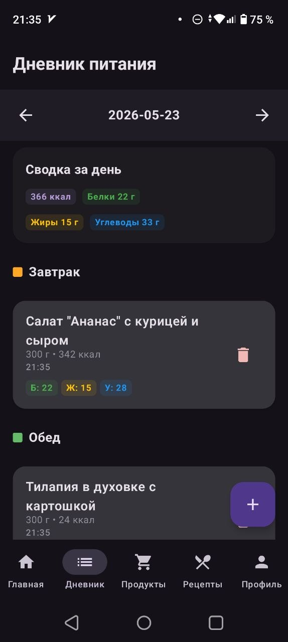
Рисунок 2.6 – Экран дневника питания
В рамках сценария пользователь может:
- добавить новый прием пищи;
- отредактировать массу уже внесенной позиции;
- удалить запись;
- просмотреть общую суточную статистику.
- Кнопка добавления еды связана с отдельным многошаговым сценарием выбора продукта, рецепта или ручного ввода.
Одним из регулярно используемых сценариев является поиск продуктов. Экран поиска продуктов содержит строку поиска, кнопки сканирования штрихкода и распознавания еды, а также выдачу результатов каталога.
Карточка продукта показывает название, калорийность и ключевые макронутриенты.
Из списка пользователь может открыть детальную карточку продукта или пометить его как избранный.
Поиск реализован с поддержкой пагинации и локального состояния избранного.
На рисунке 2.7 представлен экран каталога рецептов.
Экран рецептов поддерживает свободный поиск, фильтрацию по типу приема пищи и выдачу рекомендованных рецептов.
Карточка рецепта содержит изображение, название, краткие нутриционные показатели и причину рекомендации. Пользователь может перейти к детальной карточке рецепта, открыть его описание, инструкцию и состав ингредиентов.

Рисунок 2.7 – Экран каталога рецептов
На рисунке 2.8 представлен экран добавления еды. Экран добавления еды поддерживает три режима:

Рисунок 2.8 – Экран добавления еды
- добавление продукта;
- добавление рецепта;
- ручной ввод собственного блюда.
Для продукта пользователь указывает массу, после чего система автоматически рассчитывает итоговые показатели.
Для рецепта выбор строится иначе: пользователь ищет и выбирает готовое блюдо, а параметры порции подставляются на основании рецептурных данных.
Режим ручного ввода используется для ситуаций, когда нужной позиции еще нет в каталоге.
На рисунке 2.13 представлен экран плана питания.
План питания отображает рацион по дням и приемам пищи.
Каждая карточка содержит название блюда, ключевые показатели и действие добавления в дневник.
План используется как мост между рекомендациями и фактическим потреблением пищи.
После генерации плана пользователь может перейти к связанному списку покупок.
На рисунке 2.14 представлен экран холодильника.
Экран холодильника позволяет сохранить перечень продуктов, которые уже есть у пользователя дома.
В верхней части отображаются уже выбранные продукты, ниже — каталог для поиска и добавления новых позиций.
Такой сценарий упрощает дальнейшее развитие рекомендаций на основе пользовательского набора продуктов.
На рисунке 2.9 представлен экран профиля и персональных настроек.
Профиль содержит текущие параметры пользователя, доступ к редактированию личных данных, переход к плану питания, холодильнику, избранному и пищевым предпочтениям.
Через экран редактирования пользователь может изменять вес, целевой вес, активность и тип питания.
Экран избранного объединяет продукты и рецепты, сохраненные пользователем.
Отдельным подразделом профиля является экран пищевых предпочтений.
На нем пользователь выбирает аллергены и продукты, которые нужно исключать из рекомендаций и планов. Подбор выполняется через общий каталог продуктов, а результаты синхронизируются с профилем.

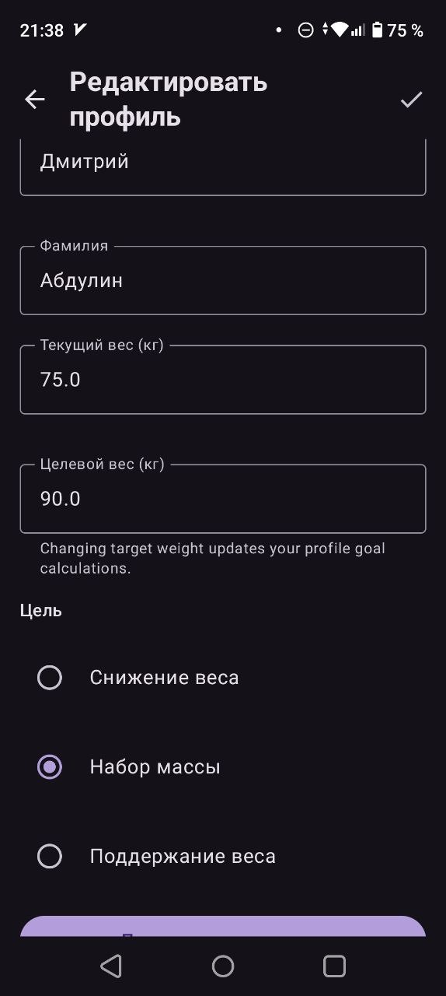
Рисунок 2.9 – Экран профиля и персональных настроек
Наряду с этим в приложении реализован экран аналитики, где пользователь видит графики и рекомендации по качеству рациона.
Аналитика построена в формате вкладок и включает обзор по калориям, воде и весу.
Дополнительным экраном выступает список покупок.
Он формируется автоматически по плану питания и позволяет отмечать уже купленные позиции.
Наличие такого экрана снижает разрыв между планированием и исполнением рациона.
Для улучшения пользовательского опыта были реализованы также вспомогательные сценарии.
К ним относятся сканирование штрихкода, распознавание еды, обновление данных, выбор языка и темы приложения.
Интерфейс поддерживает русскую локализацию единиц измерения и основные темы оформления.
Особое внимание уделено адаптации верхней панели и нижней навигации под компактные мобильные экраны.
Экранные сценарии проектировались так, чтобы пользователь редко сталкивался с тупиковыми состояниями. В пустых и ошибочных состояниях используются отдельные карточки с пояснением и действием восстановления.
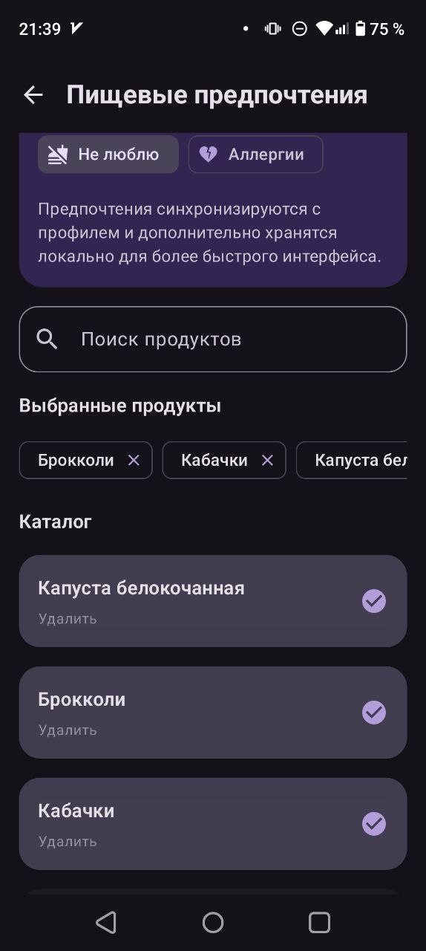
Рисунок 2.10 – Экран пищевых предпочтений
Еще одной особенностью интерфейса является единый визуальный язык карточек. Карточки используются для рекомендаций, аналитики, холодильника, избранного и планов питания. Это создает визуальную согласованность между экранами и снижает нагрузку на пользователя. При проектировании экранов учитывались частые переходы между продуктами, рецептами и дневником.
Поэтому навигация построена так, чтобы сохранить контекст выбора и передавать данные между экранами через `savedStateHandle`. Такая схема уменьшает число повторных поисков и вводов. Интерфейсные решения согласованы с фактической структурой навигационного графа приложения.
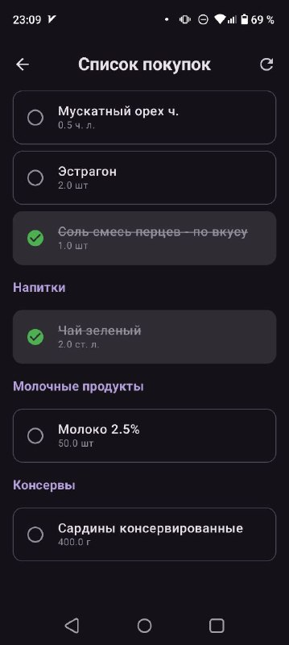
Рисунок 2.11 – Экран списка покупок
В результате пользовательский интерфейс можно охарактеризовать как модульный, реактивный и ориентированный на регулярное использование.
Он поддерживает как быстрые одношаговые действия, так и более длинные сценарии планирования питания. Следовательно, интерфейсная часть проекта напрямую поддерживает цель персонализированного сопровождения пользователя. Тем самым вторая глава охватывает не только внутреннюю архитектуру, но и конечное пользовательское представление системы.
Именно на уровне интерфейса становятся видимыми преимущества объединения дневника, рекомендаций и плана питания. Поэтому UI-слой является не декоративным дополнением, а полноценной частью функциональной архитектуры.
Наличие удобного интерфейса особенно важно в предметной области, где пользователь взаимодействует с приложением ежедневно. Разработанные экраны ориентированы на такие короткие, но регулярные сессии использования.
Это повышает практическую ценность всей системы. Дополнительным преимуществом является подготовленность интерфейса к дальнейшему развитию функционала.

Рисунок 2.12 – Экран избранного
Тем самым интерфейс не ограничивает развитие продукта в следующих версиях.
- Он уже сейчас отражает основные доменные сущности и связи между ними.
- Это подтверждает согласованность UI-слоя с серверной моделью данных.
- Именно такая согласованность важна для устойчивой эволюции цифрового сервиса.
- Описание интерфейса завершает основную проектную часть второй главы.
- Далее рассматривается практическое применение результатов и результаты тестирования.

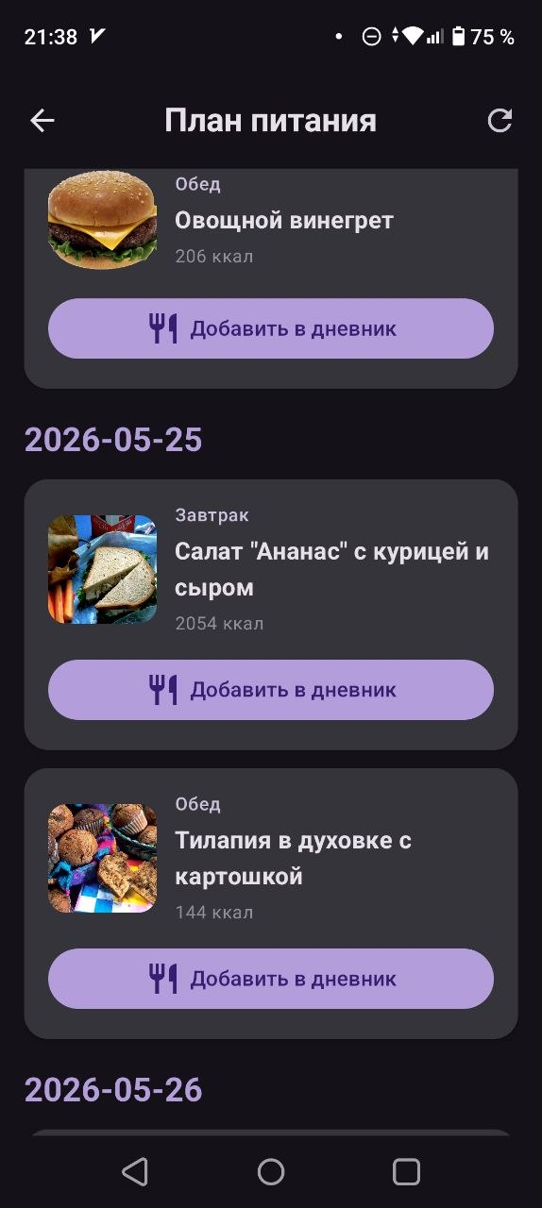
Рисунок 2.13 – Экран плана питания


Рисунок 2.14 – Экран холодильника
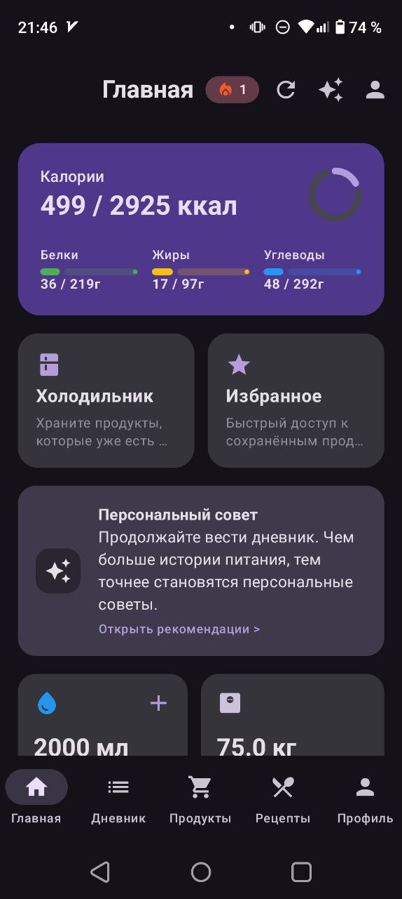
Рисунок 2.15 – Главный экран

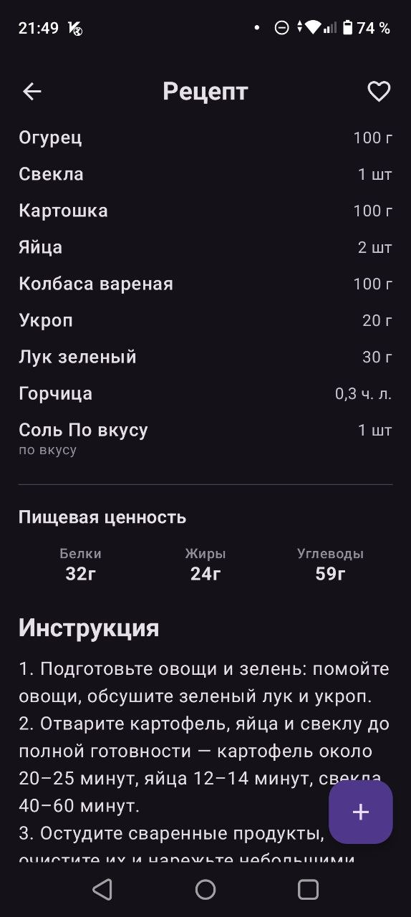
Рисунок 2.16 – Экран рецепта

2.4. Практическое применение результатов
Практическое применение результатов связано с проверкой системы в типовых пользовательских сценариях и оценкой того, насколько разработанное решение стабильно функционирует в условиях реального использования.
На этапе проверки применялся комплексный подход, включающий модульные, интеграционные и пользовательские сценарии, охватывающие как клиентскую, так и серверную части проекта.
- Проверялись как отдельные операции на клиенте и сервере, так и согласованность их совместной работы.
- Особое внимание уделялось сценариям добавления еды, генерации плана питания, работе списка покупок, синхронизации пользовательских предпочтений и корректности работы ML-ранжирования рекомендаций.
- Такой подход позволяет оценить не только корректность вычислений, но и целостность пользовательского сценария.
В следующем подразделе представлены основные результаты тестирования системы.

2.4.1 Тестирование системы
Для демонстрации работы системы рассмотрим типовой сценарий добавления продукта в дневник питания и последующего обновления суточной сводки, который является одним из наиболее частотных в прикладной эксплуатации.
Пользователь выполняет следующие действия:
- открывает экран добавления еды;
- выбирает режим «Продукт»;
- переходит в экран поиска продуктов;
- вводит запрос или использует сканирование/распознавание;
- выбирает нужный продукт из каталога;
- указывает массу продукта;
- подтверждает добавление в дневник;
- возвращается на экран дневника;
- получает обновленную запись и пересчитанную сводку по КБЖУ.
Выполнение данного сценария позволяет проверить корректность взаимодействия между несколькими экранами приложения, сетевыми вызовами и серверными эндпоинтами.
Алгоритм выполнения операции можно представить в следующем виде:
1. Выбор источника добавления еды;
2. Поиск и выбор сущности;
3. Ввод массы или подтверждение рецепта;
4. Отправка запроса на сервер;
5. Сохранение записи в дневнике;
6. Повторная загрузка дневных данных;
7. Обновление UI-состояния.
Для проверки были также рассмотрены сценарии выбора рецепта, генерации плана питания, синхронизации пищевых предпочтений и устойчивости серверной ML-рекомендации.
В рамках тестирования проверялись следующие типы сценариев:
- корректность входа пользователя и загрузки стартового маршрута;
- поиск продукта по тексту и по штрихкоду;
- добавление продукта и рецепта в дневник;
обновление сводки домашнего экрана после логирования воды и еды;
загрузка рекомендованных рецептов и корректность их ранжирования по контексту пользователя;
генерация плана питания и связанного списка покупок;
- синхронизация аллергенов и исключаемых продуктов с профилем;
- локальное сохранение избранного и холодильника, используемых как дополнительные признаки рекомендательной модели.
- Результаты тестирования представлены в таблице 2.4.
Проверка показала, что базовые пользовательские сценарии выполняются корректно, а данные между клиентом и сервером синхронизируются в ожидаемом порядке, обеспечивая стабильную работу уже внедренной модели.
В ходе тестирования были выявлены и устранены отдельные дефекты интерфейса, навигации и качества рецептурных данных.
После корректировки проект демонстрирует стабильную работу по основным сценариям. Особое значение имела проверка длинных цепочек действий, где ошибка на одном экране влияет на последующее поведение системы.

Таблица 2.4 – Результаты тестирования системы

Действие | Ожидаемый результат | Фактический результат
Авторизация пользователя | Успешный вход и загрузка стартового экрана | Сценарий выполняется корректно
Добавление продукта в дневник | Создание записи и обновление сводки | Сценарий выполняется корректно
Поиск рецепта | Получение релевантного списка рецептов | Сценарий выполняется корректно
Генерация плана питания | Построение плана и сохранение его идентификатора | Сценарий выполняется корректно
Синхронизация предпочтений | Сохранение аллергенов и исключаемых продуктов | Сценарий выполняется корректно
Такие проверки подтвердили корректность передачи параметров между разделами приложения.
Также была проверена устойчивость локального хранения для избранного, списка покупок и предпочтений.
Серьезных ошибок, делающих систему неработоспособной по ключевым сценариям, после исправлений не выявлено.

2.4.2. Оценка эффективности внедрения
Внедрение разработанной системы позволяет повысить эффективность работы с данными о питании за счет автоматизации наиболее трудоемких пользовательских операций и использования работающей рекомендательной модели.
До использования единой системы пользователь вынужден переключаться между несколькими источниками данных: списками продуктов, таблицами калорийности, рецептами и заметками.
Использование мобильного приложения сокращает время на ввод и анализ информации, а ML-ранжирование рецептов повышает релевантность предлагаемых вариантов без увеличения числа действий со стороны пользователя.
- Основные эффекты от внедрения системы следующие:
- сокращение времени на ведение пищевого дневника и пересчет КБЖУ;
- повышение точности подбора блюд с учетом ограничений, целей пользователя и прогнозируемого интереса к рецепту;
- снижение числа повторяющихся ручных операций при формировании плана питания и списка покупок;
- ускорение получения аналитической информации по рациону и прогрессу пользователя;
возможность дальнейшего повышения точности рекомендательной модели за счет расширения обучающей выборки без изменения базовой архитектуры системы.
Тем самым внедрение системы обеспечивает как организационный, так и прикладной пользовательский эффект, который может быть выражен в стоимостных показателях, рассмотренных в третьей главе.
Полученные результаты подтверждают практическую полезность разработанного решения.

ВЫВОДЫ ПО ГЛАВЕ 2
Во второй главе разработана клиент-серверная система персонализированного планирования питания, включающая Android-приложение, REST API, серверную базу данных и реализованный контур ML-ранжирования рекомендаций.
Были определены этапы жизненного цикла проекта, рассмотрены риски и сформированы меры обеспечения информационной безопасности.
Построена информационная модель системы, описаны ключевые сущности базы данных и логика обмена данными между мобильным клиентом и сервером.
Реализованы основные функциональные модули: дневник питания, поиск продуктов и рецептов, рекомендации, план питания, холодильник, избранное, аналитика и список покупок, а также серверный модуль машинного обучения для ранжирования рецептов.
Проведенное тестирование подтвердило работоспособность разработанной системы по основным пользовательским сценариям и корректную интеграцию рекомендательной модели в серверный контур.
Полученные результаты позволяют перейти к экономической оценке проектных решений.

ГЛАВА 3. ЭКОНОМИЧЕСКОЕ ОБОСНОВАНИЕ ПРОЕКТНЫХ РЕШЕНИЙ
В третьей главе проводится экономическое обоснование разработки мобильного приложения NutritionApp как цифрового продукта для массового пользователя.
Модель монетизации выбирается по аналогии с распространенными приложениями учета питания и здорового образа жизни. У конкурентов используется freemium-подход: базовые функции доступны бесплатно, а расширенные возможности, такие как детальная аналитика, планы питания, рекомендации и дополнительные сценарии контроля рациона, продаются по подписке. Поэтому для NutritionApp принимается смешанная модель: бесплатная версия для привлечения аудитории и платная подписка для пользователей, которым нужны персональные планы питания, расширенная аналитика и рекомендации.

3.1. Расчет единовременных затрат на разработку
Единовременные затраты включают оплату труда специалистов, начисления на оплату труда, электроэнергию и амортизацию оборудования за период разработки. Трудоемкость определена по фактическому составу проекта: Android-приложение, серверный API на Spring Boot, база данных PostgreSQL, каталог продуктов и рецептов, дневник питания, рекомендации, план питания, учет воды, веса и пользовательских ограничений.
Ставки специалистов рассчитаны через среднемесячные значения по открытым вакансиям hh.ru. Для расчета используется стандартная месячная занятость 22 рабочих дня по 8 часов, то есть 22 × 8 = 176 часов в месяц. Страховые начисления работодателя принимаются равными 30,2 %, поэтому коэффициент начислений составляет 1 + 0,302 = 1,302.

Таблица 3.1 – Исходные данные для расчета затрат на разработку
Показатель | Обозначение | Значение | Обоснование
Трудоемкость Android-разработки | Tandroid | 260 ч | экраны приложения, навигация, профиль, дневник, план питания, список покупок
Трудоемкость backend-разработки | Tbackend | 220 ч | Spring Boot API, PostgreSQL, авторизация, продукты, рецепты, дневник, рекомендации
Трудоемкость тестирования и интерфейса | Tqa | 120 ч | проверка сценариев, корректировка интерфейса, тестовые данные
Трудоемкость DevOps и публикации | Tdevops | 60 ч | сервер, база данных, резервное копирование, подготовка к запуску
Зарплата Android-разработчика | Сandroid | 200 000 руб./мес. | среднее значение по открытым вакансиям Android-разработчиков на hh.ru, округлено
Зарплата Java/Spring-разработчика | Сbackend | 220 000 руб./мес. | среднее значение по вакансиям Java/Spring-разработчиков на hh.ru, округлено
Зарплата QA/UI-специалиста | Сqa | 120 000 руб./мес. | среднее значение по вакансиям тестировщиков и UI-специалистов на hh.ru, округлено
Зарплата DevOps/администратора | Сdevops | 150 000 руб./мес. | среднее значение по вакансиям DevOps/системных администраторов на hh.ru, округлено
Коэффициент начислений | Kн | 1,302 | 1 + 30,2 % страховых начислений работодателя
Мощность рабочего места | P | 0,51 кВт | 0,46 кВт компьютер + 0,05 кВт освещение
Тариф электроэнергии | Cэл | 6 руб./кВт·ч | расчетный тариф
Стоимость компьютера | Cпк | 90 000 руб. | рабочая станция разработчика
Срок полезного использования ПК | Tисп | 36 мес. | нормативный срок эксплуатации

Стоимость часа специалиста определяется по формуле (1):
Cчас = Cмес / (22 × 8), (1)
где Cчас — стоимость часа специалиста, руб./ч; Cмес — среднемесячная зарплата специалиста, руб.; 22 — количество рабочих дней в месяце; 8 — продолжительность рабочего дня, ч.
Например, для Android-разработчика:
Cчас.android = 200 000 / (22 × 8) = 200 000 / 176 = 1 136,4 руб./ч.
Затраты на оплату труда с начислениями рассчитываются по формуле (2):
Зтр = Σ(Ti × Cчас.i) × Kн, (2)
Подставляя значения, получаем:
Зтр = ((260 × 1 136,4) + (220 × 1 250,0) + (120 × 681,8) + (60 × 852,3)) × 1,302 = (295 464 + 275 000 + 81 816 + 51 138) × 1,302 = 915 838,6 руб.
Расходы на электроэнергию определяются по формуле (3):
Зэл = P × Tобщ × Cэл, (3)
где Tобщ — общая трудоемкость разработки.
Tобщ = 260 + 220 + 120 + 60 = 660 ч. Тогда Зэл = 0,51 × 660 × 6 = 2 019,6 руб.
Амортизация оборудования за время разработки определяется по формуле (4):
Ам = Cпк / (Tисп × 30 × 8) × Tобщ, (4)
Ам = 90 000 / (36 × 30 × 8) × 660 = 6 875,0 руб.
Итоговые единовременные затраты определяются по формуле (5):
Зед = Зтр + Зэл + Ам + Зпо, (5)
Так как Android Studio, Spring Boot, PostgreSQL и Gradle не требуют платной лицензии для рассматриваемого проекта, Зпо = 0 руб. Следовательно, Зед = 915 838,6 + 2 019,6 + 6 875,0 + 0 = 924 733,2 руб.

3.2. Расчет ежемесячных расходов сервиса
После запуска приложение требует расходов на обслуживание (текущие расходы). В них входят расходы на сервер и база данных, резервное копирование, домен и технические сервисы, администрирование, пользовательская поддержка и обновление каталога продуктов. Стоимость сервера принята по публичным тарифам облачных/VPS-провайдеров для конфигурации около 2 vCPU и 4 ГБ RAM; такая конфигурация достаточна для пилотной эксплуатации приложения с умеренной нагрузкой.

Таблица 3.2 – Ежемесячные расходы сервиса
Статья расходов | Обозначение | Расчет | Сумма, руб./мес.
Сервер API и база данных | Зсер | публичные тарифы VPS 2 vCPU / 4 ГБ RAM | 2 800
Резервное копирование | Зрез | хранилище резервных копий | 700
Домен, почта и технические сервисы | Зсерв | 3 000 руб./год / 12 + 750 руб. | 1 000
Администрирование | Задм | 6 × 450 × 1,302 | 3 515,4
Поддержка пользователей и каталога | Зпод | 20 × 300 × 1,302 | 7 812,0
Итого ежемесячные расходы сервиса | Зеж | 2 800 + 700 + 1 000 + 3 515,4 + 7 812,0 | 15 827,4

Ежемесячные расходы рассчитываются по формуле (6):
Зеж = Зсер + Зрез + Зсерв + Задм + Зпод, (6)
Зеж = 2 800 + 700 + 1 000 + 3 515,4 + 7 812,0 = 15 827,4 руб./мес.

3.3. Расчет выручки, чистого дохода и окупаемости продукта
Для массового приложения основной экономический эффект выражается в способности продукта приносить регулярную выручку. Конкуренты в нише учета питания используют подписку: MyFitnessPal Premium стоит около 19,99 долл. в месяц или 79,99 долл. в год, Lifesum — от 9,99 долл. в месяц, YAZIO Pro — от 6,99 долл. в месяц. При расчетном курсе 73 руб./долл. минимальная цена YAZIO составляет 6,99 × 73 = 510,3 руб./мес., Lifesum — 9,99 × 73 = 729,3 руб./мес., MyFitnessPal — 19,99 × 73 = 1 459,3 руб./мес. Поэтому для NutritionApp принимается более доступная цена 399 руб. в месяц. Годовая подписка принимается равной 2 490 руб., что соответствует 2 490 / 12 = 207,5 руб. в месяц и дает скидку относительно помесячной оплаты: 399 × 12 − 2 490 = 2 298 руб.
План продаж строится на freemium-модели. Пользователь устанавливает приложение бесплатно, часть пользователей переходит на подписку. Для расчета принята конверсия 4 %, так как для freemium-приложений в отраслевых материалах используется ориентир 2–5 %, а 4 % является средним реалистичным значением внутри этого диапазона. Комиссия магазина приложений принимается равной 15 %, так как для подписок Google Play и программы App Store Small Business применяется ставка 15 %. Ежемесячный отток месячных подписчиков принимается равным 14 %: это соответствует ориентиру 13–14 % для медианных подписочных приложений и является консервативнее, чем расчет с меньшим оттоком.

Таблица 3.3 – Исходные данные модели продаж
Показатель | Обозначение | Значение | Обоснование
Цена месячной подписки | Cмес | 399 руб. | цена ниже минимального ориентира конкурентов: 399 < 6,99 × 73 = 510,3 руб.
Цена годовой подписки | Cгод | 2 490 руб. | скидка за годовую оплату: 399 × 12 − 2 490 = 2 298 руб.; эквивалент 207,5 руб./мес.
Доля месячных подписок | Dмес | 70 % | консервативное предположение для первого года: большинство новых пользователей выбирает меньший ежемесячный платеж
Доля годовых подписок | Dгод | 30 % | предположение для первого года с учетом скидки годового тарифа
Комиссия магазина | Kком | 15 % | официальная ставка Google Play для подписок и ставка App Store Small Business Program
Конверсия установок в оплату | Kконв | 4 % | середина диапазона 2–5 % для freemium-приложений
Отток месячных подписчиков | Kотт | 14 % | ориентир 13–14 % месячного churn для медианных подписочных приложений
CPI платного трафика | CPI | 150 руб./установка | Android CPI $1,5–3,0; 150 / 73 = 2,05 долл., значение внутри диапазона
Доля платного трафика | Dрекл | 30 % | план запуска: 30 % установок покупаются рекламой, 70 % приходят через ASO, контент и рекомендации

Количество новых платящих пользователей в месяц рассчитывается по формуле (7):
Nпл = Nуст × Kконв, (7)
где Nуст — количество установок за месяц. Например, при 1 000 установок: Nпл = 1 000 × 0,04 = 40 пользователей.
Число активных месячных подписчиков рассчитывается по формуле (8):
Aмес.i = Aмес.i-1 × (1 − Kотт) + Nпл.i × Dмес, (8)
Выручка после комиссии магазина рассчитывается по формуле (9):
Вi = (Aмес.i × Cмес + Nпл.i × Dгод × Cгод) × (1 − Kком), (9)
Расходы на рекламу рассчитываются по формуле (10):
Зрекл.i = Nуст.i × Dрекл × CPI, (10)
Чистый денежный поток месяца определяется по формуле (11):
ДПi = Вi − Зеж − Зрекл.i, (11)
Окупаемость определяется по накопленному денежному потоку:
НДПi = ΣДПi − Зед, (12)
План установок в таблице 3.4 принят как управленческий сценарий запуска продукта: 1–3-й месяцы — 1 000 установок в месяц для проверки гипотезы, 4–6-й месяцы — 1 500 установок после первичной настройки карточки приложения, 7–12-й месяцы — 2 500 установок при масштабировании рекламы и органического продвижения. Рекламный бюджет не задается отдельно, а рассчитывается от числа установок: при доле платного трафика 30 % и CPI 150 руб. реклама в первом месяце равна 1 000 × 0,30 × 150 = 45 000 руб.
Для первой строки таблицы расчет выполняется следующим образом:
Nпл = 1 000 × 0,04 = 40 пользователей;
Aмес.1 = 0 × (1 − 0,14) + 40 × 0,70 = 28,0 пользователей;
В1 = (28,0 × 399 + 40 × 0,30 × 2 490) × (1 − 0,15) = 34 894,2 руб.;
Зрекл.1 = 1 000 × 0,30 × 150 = 45 000 руб.; ДП1 = 34 894,2 − 15 827,4 − 45 000 = −25 933,2 руб.;
НДП1 = −924 733,2 − 25 933,2 = −950 666,4 руб.

Для пятого месяца расчет показывает влияние накопления подписчиков:
Nпл.5 = 1 500 × 0,04 = 60 пользователей;
Aмес.5 = 104,6 × (1 − 0,14) + 60 × 0,70 = 132,0 пользователей;
В5 = (132,0 × 399 + 60 × 0,30 × 2 490) × 0,85 = 82 849,4 руб.;
Зрекл.5 = 1 500 × 0,30 × 150 = 67 500 руб.;
ДП5 = 82 849,4 − 15 827,4 − 67 500 = −478,0 руб.

Таблица 3.4 – План продаж и денежный поток первого года
Месяц | Установки | Новые платящие | Активные месячные подписчики | Выручка после комиссии, руб. | Реклама, руб. | Чистый поток, руб. | Накопленный поток, руб.
1 | 1 000 | 40 | 28,0 | 34 894,2 | 45 000 | -25 933,2 | -950 666,4
2 | 1 000 | 40 | 52,1 | 43 060,9 | 45 000 | -17 766,5 | -968 432,9
3 | 1 000 | 40 | 72,8 | 50 084,3 | 45 000 | -10 743,1 | -979 175,9
4 | 1 500 | 60 | 104,6 | 73 571,5 | 67 500 | -9 755,9 | -988 931,8
5 | 1 500 | 60 | 132,0 | 82 849,4 | 67 500 | -478,0 | -989 409,8
6 | 1 500 | 60 | 155,5 | 90 828,4 | 67 500 | 7 501,0 | -981 908,8
7 | 2 500 | 100 | 203,7 | 132 584,5 | 112 500 | 4 257,1 | -977 651,8
8 | 2 500 | 100 | 245,2 | 146 652,4 | 112 500 | 18 325,0 | -959 326,7
9 | 2 500 | 100 | 280,9 | 158 750,9 | 112 500 | 30 423,5 | -928 903,2
10 | 2 500 | 100 | 311,5 | 169 155,6 | 112 500 | 40 828,2 | -888 075,0
11 | 2 500 | 100 | 337,9 | 178 103,6 | 112 500 | 49 776,2 | -838 298,8
12 | 2 500 | 100 | 360,6 | 185 798,9 | 112 500 | 57 471,5 | -780 827,3

Из таблицы 3.4 видно, что в первые месяцы продукт находится в инвестиционной фазе: рекламные расходы и ежемесячная работа сервиса превышают выручку. Начиная с шестого месяца ежемесячный денежный поток становится положительным, потому что база платящих пользователей накапливается, а часть годовых подписок дает предоплату.
Для определения месяца окупаемости расчет продолжается после первого года. При сохранении 3 000 установок в месяц, конверсии 4 %, доли платного трафика 30 % и оттока 14 % накопленный денежный поток становится положительным на 21-м месяце эксплуатации. Следовательно, продукт окупает разработку примерно через 21 месяц после запуска.
Таблица 3.5 – Основные экономические показатели
Показатель |  | Значение
Единовременные затраты на разработку |  | 924 733,2 руб.
Ежемесячные расходы сервиса |  | 15 827,4 руб./мес.
Цена подписки | Месяц | 399 руб.
 | Год | 2 490 руб.
Срок окупаемости разработки |  | около 21 месяца

Таким образом, разработка NutritionApp экономически обоснована при условии продуктового запуска с freemium-моделью, регулярной подпиской, контролируемой стоимостью привлечения пользователя и постепенным ростом органических установок.

ВЫВОДЫ ПО ТРЕТЬЕЙ ГЛАВЕ
В третьей главе выполнено экономическое обоснование NutritionApp как продукта для массового пользователя. Единовременные затраты на разработку составляют 924 733,2 руб. Они рассчитаны на основе трудоемкости проекта, средних зарплат специалистов по открытым вакансиям hh.ru, страховых начислений, электроэнергии и амортизации оборудования.
Ежемесячные расходы сервиса составляют 15 827,4 руб. В них входят сервер, резервное копирование, технические сервисы, администрирование и поддержка пользователей. Коммерческая модель строится на бесплатной версии и подписке 399 руб. в месяц или 2 490 руб. в год.
Расчет показывает, что при плановом росте установок, конверсии 4 %, комиссии магазина 15 % и контролируемой стоимости привлечения пользователей приложение выходит на положительный ежемесячный денежный поток на шестом месяце, а полная окупаемость разработки достигается примерно на 21-м месяце эксплуатации.

ЗАКЛЮЧЕНИЕ
В дипломной работе разработана система персонализированного планирования рациона питания, объединяющая мобильный интерфейс, серверную бизнес-логику, централизованное хранение данных и работающий модуль машинного обучения в рекомендательной подсистеме.
В ходе выполнения работы был проведен анализ предметной области, который показал, что пользователю необходим единый цифровой инструмент для учета питания, планирования рациона и получения персонализированных рекомендаций в рамках одного мобильного сервиса.
На основании проведенного анализа были сформированы требования к системе, обоснован выбор технологического стека и спроектирована клиент-серверная архитектура решения.
Во второй главе реализованы ключевые модули проекта: домашний экран, дневник питания, каталог продуктов, каталог рецептов, план питания, список покупок, аналитика, холодильник, избранное и пищевые предпочтения, а также описаны признаки, обучение и серверная интеграция ML-ранжирования рецептов.
Серверная часть обеспечивает хранение продуктов, рецептов, ингредиентов, записей дневника, событий аналитики и результатов генерации плана питания, а также выполнение инференса рекомендательной модели на основе накопленных пользовательских данных.
Проведенное тестирование подтвердило работоспособность основных пользовательских сценариев, корректность обмена данными между клиентом и сервером, а также устойчивость интеграции рекомендательной модели в серверный контур.
Экономическая оценка показала, что проект обладает практической и инвестиционной целесообразностью: затраты на разработку и запуск мобильного сервиса компенсируются в пределах первого года эксплуатации.
Перспективы дальнейшего развития системы связаны с расширением набора признаков, учетом сезонности, адаптацией модели к новым поведенческим данным и повышением точности рекомендаций на основе выбранных продуктов без радикальной перестройки уже созданной архитектуры.

СПИСОК ИСПОЛЬЗОВАННОЙ ЛИТЕРАТУРЫ
- Федеральный закон от 27.07.2006 № 149-ФЗ «Об информации, информационных технологиях и о защите информации».
- Федеральный закон от 27.07.2006 № 152-ФЗ «О персональных данных».
- ГОСТ 34.601–90. Информационная технология. Комплекс стандартов на автоматизированные системы. Автоматизированные системы. Стадии создания.
- МР 2.3.1.0253-21. Нормы физиологических потребностей в энергии и пищевых веществах для различных групп населения Российской Федерации [Электронный ресурс]. – Режим доступа: https://internet-law.ru/documents/dop_documents/10/gost_35215/0/mr_2.html (дата обращения: 23.05.2026).
- Методические указания по выполнению выпускной квалификационной работы для обучающихся по направлению 09.03.03 «Прикладная информатика» / Уральский государственный лесотехнический университет. Кафедра интеллектуальных систем. – Екатеринбург, 2025. – 42 с.
- Барсегян А. А., Куприянов М. С., Степаненко В. В., Холод И. И. Технологии анализа данных: Data Mining, Visual Mining, Text Mining, OLAP. – СПб.: БХВ-Петербург, 2021. – 384 с.
- Баланов А. Н. Автоматизация, цифровизация и оптимизация бизнес-процессов: IT-решения и стратегии для современных компаний. – СПб.: Лань, 2025. – 48 с.
- Разработка рекомендательной системы на основе сессий с использованием многоуровневой системы отбора кандидатов // КиберЛенинка [Электронный ресурс]. – Режим доступа: https://cyberleninka.ru/article/n/razrabotka-rekomendatelnoy-sistemy-na-osnove-sessiy-s-ispolzovaniem-mnogourovnevoy-sistemy-otbora-kandidatov (дата обращения: 23.05.2026).
- Обзор методов построения рекомендательных систем на основе сессий // КиберЛенинка [Электронный ресурс]. – Режим доступа: https://cyberleninka.ru/article/n/obzor-metodov-postroeniya-rekomendatelnyh-sistem-na-osnove-sessiy (дата обращения: 23.05.2026).
- Контент-ориентированный подход в системах рекомендаций: принципы, методы и метрики эффективности // КиберЛенинка [Электронный ресурс]. – Режим доступа: https://cyberleninka.ru/article/n/kontent-orientirovannyy-podhod-v-sistemah-rekomendatsiy-printsipy-metody-i-metriki-effektivnosti (дата обращения: 23.05.2026).
- Разработка алгоритмов ранжирования с контекстной адаптацией для рекомендательных систем // КиберЛенинка [Электронный ресурс]. – Режим доступа: https://cyberleninka.ru/article/n/razrabotka-algoritmov-ranzhirovaniya-s-kontekstnoy-adaptatsiey-dlya-rekomendatelnyh-sistem (дата обращения: 23.05.2026).
- Машинное обучение модели информационной рекомендательной системы по вопросам индивидуализации образования // КиберЛенинка [Электронный ресурс]. – Режим доступа: https://cyberleninka.ru/article/n/mashinnoe-obuchenie-modeli-informatsionnoy-rekomendatelnoy-sistemy-po-voprosam-individualizatsii-obrazovaniya (дата обращения: 23.05.2026).
- Android Developers. Build better apps with Jetpack Compose [Электронный ресурс]. – Режим доступа: https://developer.android.com/jetpack/compose (дата обращения: 23.05.2026).
- Android Developers. Guide to app architecture [Электронный ресурс]. – Режим доступа: https://developer.android.com/topic/architecture (дата обращения: 23.05.2026).
- Spring. Spring Boot Reference Documentation [Электронный ресурс]. – Режим доступа: https://docs.spring.io/spring-boot/documentation.html (дата обращения: 23.05.2026).
- PostgreSQL Global Development Group. PostgreSQL Documentation [Электронный ресурс]. – Режим доступа: https://www.postgresql.org/docs/ (дата обращения: 23.05.2026).
- Google Developers. ML Kit for Android [Электронный ресурс]. – Режим доступа: https://developers.google.com/ml-kit (дата обращения: 23.05.2026).
- Jsoup. Java HTML Parser. Official Documentation [Электронный ресурс]. – Режим доступа: https://jsoup.org/ (дата обращения: 23.05.2026).
- Tess4J. Java JNA wrapper for Tesseract OCR [Электронный ресурс]. – Режим доступа: https://tess4j.sourceforge.net/ (дата обращения: 23.05.2026).
- OWASP Foundation. OWASP Top 10 Web Application Security Risks [Электронный ресурс]. – Режим доступа: https://owasp.org/www-project-top-ten/ (дата обращения: 23.05.2026).

HeadHunter. Поиск вакансий Android-разработчиков, Java/Spring-разработчиков, тестировщиков и DevOps-специалистов [Электронный ресурс]. – Режим доступа: https://hh.ru/ (дата обращения: 27.05.2026).
MyFitnessPal. Premium subscription pricing [Электронный ресурс]. – Режим доступа: https://www.myfitnesspal.com/premium (дата обращения: 27.05.2026).
Lifesum. Premium subscription pricing [Электронный ресурс]. – Режим доступа: https://lifesum.com/ (дата обращения: 27.05.2026).
YAZIO. PRO subscription pricing [Электронный ресурс]. – Режим доступа: https://www.yazio.com/ (дата обращения: 27.05.2026).
Google Play Console Help. Service fees [Электронный ресурс]. – Режим доступа: https://support.google.com/googleplay/android-developer/answer/112622 (дата обращения: 27.05.2026).
Apple Developer. App Store Small Business Program [Электронный ресурс]. – Режим доступа: https://developer.apple.com/app-store/small-business-program/ (дата обращения: 27.05.2026).
RevenueCat. State of Subscription Apps report [Электронный ресурс]. – Режим доступа: https://www.revenuecat.com/state-of-subscription-apps/ (дата обращения: 27.05.2026).
Business of Apps. App install cost benchmarks [Электронный ресурс]. – Режим доступа: https://www.businessofapps.com/ads/cpi/research/cost-per-install/ (дата обращения: 27.05.2026).

ПРИЛОЖЕНИЕ А
Фрагмент интерфейса удаленного API мобильного приложения
package com.abdulin.nutritionapp.data.remote
import com.abdulin.nutritionapp.core.network.ApiResponse
import com.abdulin.nutritionapp.data.dto.auth.UserResponseDto
import com.abdulin.nutritionapp.data.dto.common.PageResponse
import com.abdulin.nutritionapp.data.dto.diary.CreateDiaryEntryDto
import com.abdulin.nutritionapp.data.dto.diary.DiarySummaryDto
import com.abdulin.nutritionapp.data.dto.diary.FoodDiaryEntryDto
import com.abdulin.nutritionapp.data.dto.diary.UpdateDiaryEntryWeightRequestDto
import com.abdulin.nutritionapp.data.dto.home.HomeResponseDto
import com.abdulin.nutritionapp.data.dto.mealplan.MealPlanRequestDto
import com.abdulin.nutritionapp.data.dto.mealplan.MealPlanResponseDto
import com.abdulin.nutritionapp.data.dto.mealplan.ShoppingListItemDto
import com.abdulin.nutritionapp.data.dto.product.ProductDto
import com.abdulin.nutritionapp.data.dto.recipe.RecipeRecommendationDto
import com.abdulin.nutritionapp.data.dto.recipe.RecipeDto
import com.abdulin.nutritionapp.data.dto.user.TodayWaterResponseDto
import com.abdulin.nutritionapp.data.dto.user.UpdateMyProfileRequestDto
import com.abdulin.nutritionapp.data.dto.user.UpdateWeightRequestDto
import com.abdulin.nutritionapp.data.dto.user.WaterLogRequestDto
import com.abdulin.nutritionapp.data.dto.user.WeightLogRequestDto
import kotlinx.serialization.Serializable
import kotlinx.serialization.json.JsonElement
import retrofit2.Response
import retrofit2.http.Body
import retrofit2.http.DELETE
import retrofit2.http.GET
import retrofit2.http.POST
import retrofit2.http.PATCH
import retrofit2.http.PUT
import retrofit2.http.Path
import retrofit2.http.Query
@Serializable
data class AnalyticsEventDto(
val eventType: String,
val entityType: String? = null,
val entityId: String? = null,
val metadata: String? = null
)
@Serializable
data class PushTokenRequestDto(
val token: String,
val deviceType: String = "android",
val deviceId: String
)
interface NutritionApi {
@GET("api/v1/users/me")
suspend fun getMyProfile(): Response<ApiResponse<UserResponseDto>>
@PATCH("api/v1/users/me/weight")
suspend fun updateCurrentWeight(
@Body request: UpdateWeightRequestDto
): Response<ApiResponse<JsonElement>>
@PATCH("api/v1/users/me")
suspend fun updateMyProfile(
@Body request: UpdateMyProfileRequestDto
): Response<ApiResponse<UserResponseDto>>
@POST("api/v1/users/me/weight-history")
suspend fun logWeight(
@Body request: WeightLogRequestDto
): Response<ApiResponse<JsonElement>>
@GET("api/v1/home")
suspend fun getHomeData(): Response<ApiResponse<HomeResponseDto>>
@GET("api/v1/food-diary")
suspend fun getDiary(
@Query("date") date: String
): Response<ApiResponse<List<FoodDiaryEntryDto>>>
@GET("api/v1/food-diary/summary")
suspend fun getDiarySummary(
@Query("date") date: String
): Response<ApiResponse<DiarySummaryDto>>
@POST("api/v1/food-diary")
suspend fun addDiaryEntry(
@Body body: CreateDiaryEntryDto
): Response<ApiResponse<FoodDiaryEntryDto>>
@PUT("api/v1/food-diary/{id}")
suspend fun updateDiaryEntry(
})

ПРИЛОЖЕНИЕ Б
public List<RecommendationResponseDTO> getPersonalizedRecipeRecommendations(Long userId, int limit, String mealType) {
return getPersonalizedRecipeRecommendations(userId, limit, mealType, null);
}
public List<RecommendationResponseDTO> getPersonalizedRecipeRecommendations(
Long userId,
int limit,
String mealType,
String requestedVariant
) {
User user = userRepository.findById(userId).orElseThrow(() -> new RuntimeException("User not found"));
LocalDate today = LocalDate.now();
LocalDate recentStart = today.minusDays(6);
String variant = resolveExperimentVariant(userId, requestedVariant);
ExperimentProfile profile = experimentProfile(variant);
DailyNutritionSummaryDTO summary = buildDailySummary(userId, today);
List<FoodDiaryEntry> recentEntries =
foodDiaryRepository.findByUserUserIdAndEntryDateBetween(userId, recentStart, today);
Map<Long, Integer> recentRecipeCounts = buildRecentRecipeCounts(recentEntries);

